INFORME DE LA COMISIÓN DE DERECHOS HUMANOS, NACIONALIDAD Y CIUDADANÍA recaído en el proyecto de ley, en primer trámite constitucional, que regula el cumplimiento alternativo de penas privativas de libertad, para condenados que padezcan enfermedad terminal o menoscabo físico grave, o que hayan cumplido determinada edad.

BOLETÍN Nº 16.036-17
_________________________________________

Objetivo / Constancias / Normas de Quórum Especial / Consulta Excma. Corte Suprema / Asistencia / Antecedentes de Hecho / Aspectos Centrales del Debate / Discusión en General y en Particular / Votación en General y en Particular / Texto / Acordado / Resumen Ejecutivo.

HONORABLE SENADO:

La Comisión de Derechos Humanos, Nacionalidad y Ciudadanía tiene el honor de informar el proyecto de ley de la referencia, iniciado en Moción de los Honorables Senadores señores Chahuán, Cruz-Coke, Galilea Kuschel y Van Rysselberghe, sin urgencia.

Cabe hacer presente que, de acuerdo a lo dispuesto en el artículo 127 del Reglamento del Senado, la Comisión discutió en general y en particular esta iniciativa de ley, por tratarse de un artículo único, la que resultó aprobada por la mayoría de sus integrantes presentes 3x1 y, acordó, unánimemente, proponer a la Sala que lo discuta del mismo modo.

- - -

OBJETIVO DEL PROYECTO

Modifica el lugar de cumplimiento de la pena privativa de libertad, reemplazándola por la reclusión domiciliaria total, en los casos que indica.
- - -

CONSTANCIAS

- Normas de quórum especial: sí tiene.

- Consulta a la Excma. Corte Suprema: sí hubo.

- - -

NORMAS DE QUÓRUM ESPECIAL

El artículo único del proyecto de ley tiene el carácter de norma de rango orgánico constitucional, en virtud de lo dispuesto en el artículo 77 de la Constitución Política de la República, en relación con el artículo 66, inciso segundo, de la misma Carta Fundamental.

El referido artículo único dice relación con la organización y atribuciones de los tribunales de justicia y, en conformidad con lo dispuesto por el inciso primero del artículo 77 de la Constitución Política de la República, tienen carácter de norma orgánico constitucional. En consecuencia, para su aprobación requieren del voto favorable de la mayoría absoluta de los senadores en ejercicio, en los términos del inciso segundo del artículo 66 de la Carta Fundamental.

- - -

CONSULTA EXCMA. CORTE SUPREMA

Se hace presente que la Sala del Senado envió el Oficio N°316/SEC/23 solicitando el parecer de la Excelentísima Corte Suprema respecto del artículo único del texto que se propone, en cumplimiento de lo preceptuado por el artículo 77 de la Carta Fundamental, y por el artículo 16 de la ley Nº 18.918, orgánica constitucional del Congreso Nacional, toda vez que dicha iniciativa incide en la organización o atribuciones de los tribunales de justicia.

Posteriormente, el Máximo Tribunal emitió su opinión referida al proyecto de ley en estudio, mediante Oficio N° 202, de fecha 23 de agosto de 2023.

- - -

ASISTENCIA

- Senadores no integrantes de la Comisión: el Honorable Senador señor Gahona.

- Representantes del Ejecutivo e invitados:

El Sacerdote Jesuita, señor Fernando Montes.

El abogado penalista, señor Héctor Salazar.

El abogado y profesor de Derecho Penal, Litigación Estratégica y Derecho y Justicia Penal Internacional, señor Juan Carlos Manríquez.

Por el Instituto Nacional de Derechos Humanos: la Directora, señora Consuelo Contreras; Jefa de la Unidad de Protección de Derechos, Legislación y Justicia, señora Camila de la Maza, y los asesores legislativos, señora Katia Aguilera y señor Nicolás Del Fierro.

El presbítero señor Luis Valenzuela, Capellán Nacional de Gendarmería.

La Presidenta de la Agrupación de Familiares de Detenidos Desaparecidos, señora Gaby Rivera.

El abogado argentino, Dr. señor Sergio Maculan.

La abogada y médico legista, Dra. señora Josefina Margaroli.

El Obispo Anglicano, señor Alfredo Cooper.

La señora Haydee Oberreuter, encargada de Investigación y Memoria de la Corporación de Familiares de ex Presos Políticos Fallecidos.

La señora Alicia Lira, Presidenta de la Agrupación de Familiares de Ejecutados Políticos.

La señora Magdalena Garcés, Directora Jurídica de “Espacio Londres 38”.

- Otros:

Por la Biblioteca del Congreso Nacional: los profesionales, señores Jaime Rojas y Mario Poblete.

Asesores Parlamentarios: del Senador señor Chahuán, don José Wagner y don Cristián Carvajal; del Senador señor Van Rysselberghe, don Juan Pablo Morales; del Senador Saavedra, don Mauricio Godoy y don César Barra, y de la Senadora señora Campillai, don Pedro Carrasco, don Jaime Aguilar y doña Claudia Alvarado.

Del Comité de Renovación Nacional, don Octavio Tapia.

- - -

ANTECEDENTES DE HECHO

Para el debido estudio de este proyecto de ley, se ha tenido en consideración la Moción de los Honorables Senadores señores Chahuán, Cruz-Coke, Galilea Kuschel y Van Rysselberghe.

La Moción que da origen al presente proyecto de ley señala que diversos tratados y organizaciones internacionales han establecido la obligación de un trato digno y humano para los privados de libertad en general, y respecto de los adultos mayores en especial.

Expone que numerosos países democráticos han legislado en función de estos principios, que emanan de la doctrina internacional en materia de derechos humanos, desarrollando normativa específica para grupos vulnerables, como las personas mayores, los enfermos terminales o los enfermos que sufren una dependencia severa, cuando se encuentran cumpliendo penas privativas de libertad.

Sin embargo, los autores observan que en Chile no existe una normativa legal que se haga cargo de la situación de las personas mayores y enfermos graves y terminales privados de libertad, lo cual, más allá del incumplimiento de obligaciones que emanan de tratados internacionales suscritos por Chile, denota falta de humanidad y degradación del valor universal de los derechos humanos.

Por otra parte, comentan que, durante la última década ha habido numerosas iniciativas, tanto mociones parlamentarias como mensajes presidenciales, que han intentado hacerse cargo de la situación descrita, sin embargo, ninguna de las iniciativas ha prosperado.

La Moción en informe expresa que busca adecuar la legislación nacional a los estándares internacionales propios de una política carcelaria humanitaria, con pleno respeto a los derechos humanos.

En cuanto a los fundamentos del proyecto de ley, la iniciativa se refiere a la sustitución de las penas privativas de libertad por reclusión domiciliaria total, aludiendo a la Declaración Universal de los Derechos Humanos y comentando que la dignidad de la persona humana es un principio fundamental de nuestro ordenamiento constitucional. Además, advierte que el respeto y protección de los derechos humanos es una obligación insoslayable, como se desprende del artículo 5° inciso segundo de la Constitución Política de la República.

Agrega que el reconocimiento y respeto de la dignidad humana como principio rector de la doctrina internacional y de nuestro ordenamiento constitucional, tiene también expresión en diversos tratados, resoluciones y recomendaciones internacionales referidas específicamente a los privados de libertad, particularmente los adultos mayores, los enfermos con dependencia severa y los enfermos terminales.

Así, la Moción cita los Principios y Buenas Prácticas sobre la Protección de las Personas Privadas de Libertad en las Américas de la Comisión Interamericana de Derechos Humanos, que consigan que "toda persona privada de libertad que esté sujeta a la jurisdicción de cualquiera de los Estados Miembros de la Organización de los Estados Americanos será tratada humanamente, con irrestricto respeto a su dignidad inherente, a sus derechos y garantías fundamentales, y con estricto apego a los instrumentos internacionales sobre derechos humanos." (Principio I).

De igual forma, dicho instrumento dispone, en el Principio II que “No serán consideradas discriminatorias las medidas que se destinen a proteger exclusivamente los derechos de las mujeres, en particular de las mujeres embarazadas y de las madres lactantes; de los niños y niñas; de las personas adultas mayores; de las personas enfermas o con infecciones, como el VIH-SIDA; de las personas con discapacidad física, mental o sensorial; así como de los pueblos indígenas, afrodescendientes, y de minorías. Estas medidas se aplicarán dentro del marco de la ley y del derecho internacional de los derechos humanos, y estarán siempre sujetas a revisión de un juez u otra autoridad competente, independiente e imparcial.

Señala que similares reglas se encuentran en el Conjunto de Principios para la Protección de Todas las Personas Sometidas a Cualquier Forma de Detención o Prisión, adoptado por la Asamblea General de Naciones Unidas en su Resolución 43/173, de 9 de diciembre de 1988.

Por su parte, la Convención Interamericana sobre la Protección de los Derechos Humanos de las Personas Mayores, ratificada por el Estado de Chile en el año 2017 y que se encuentra vigente, contiene directrices sobre el tratamiento de los adultos mayores, en relación a su libertad personal, y en su artículo 13, inciso final, señala que “Los Estados Parte garantizarán el acceso de la persona mayor privada de libertad a programas especiales y atención integral, incluidos los mecanismos de rehabilitación para su reinserción en la sociedad y, según corresponda, promoverán medidas alternativas respecto a la privación de libertad, de acuerdo con sus ordenamientos jurídicos internos.”.

A su vez, el Estatuto de Roma, por ejemplo, trata directamente el principio de un trato diferenciado para aquellos penados de avanzada edad o gravemente enfermos, permitiendo la reducción de sus condenas, según lo sostiene la regla 223 de las Reglas de Procedimiento y Prueba de dicho Estatuto.

Luego, la Moción expone una serie de mecanismos que han sido establecidos por países democráticos, en armonía con los tratados y doctrina internacional. Así, menciona: la Ley Orgánica 10/1995 de España, para la libertad condicional para mayores de 70 años y enfermos muy graves incurables; el Código Penal Alemán, con aplazamiento o interrupción del cumplimiento de una pena privativa de libertad en atención a condiciones de salud físicas o mentales; el Código de Procedimiento Penal Francés, con la liberación compasiva en casos de enfermedades crónicas o terminales; suspensión de penas privativas para reclusos aquejados de enfermedades graves cuyo estado y cuidados sean incompatibles con la reclusión, en Italia; excarcelación compasiva o arresto domiciliario para adultos mayores, en Reino Unido; la ley Nacional N° 26.472 en Argentina, que contempla el arresto domiciliario para ancianos mayores de 70 años y enfermos crónicos o terminales; la ley N° 17.897 de Uruguay de Humanización del Sistema Carcelario. Prisión domiciliaria para mayores de 70 años, enfermos y mujeres embarazadas o en periodo de lactancia; en Nicaragua, la ley N° 473, del Régimen Penitenciario y Ejecución de la Pena; el artículo 68 del Código Penal de Colombia y la ley N° 599 del año 2000, sobre reclusión domiciliaria u hospitalaria por enfermedad muy grave; la ley de reducción de penas a presos y el artículo 57 del Código Penal de Ecuador: beneficio de dos años de perdón en el cumplimiento de la pena a los mayores de 65 años de edad y excarcelación eventual, respectivamente; en Brasil, la ley de ejecución penal 7.210/84, que establece la prisión domiciliaria para condenados mayores de 70 años y que sufren una enfermedad grave.

Hace presente que en Chile no ha prosperado ninguna norma legislativa que se haga cargo del trato digno y humano de todas las personas mayores y enfermos privados de libertad, debido a las aprensiones que se han explicitado en la discusión de los diversos proyectos de ley singularizados anteriormente, respecto del beneficio que una legislación humanitaria podría significar para quienes hayan cometido delitos de lesa humanidad. Esta lamentable circunstancia ha perjudicado a grupos vulnerables de presos comunes como las personas mayores de edad avanzada y los enfermos terminales o dependientes.

Sobre las personas condenadas que padecen alguna enfermedad terminal grave, progresiva, irreversible y con pronóstico fatal en un tiempo próximo, debidamente diagnosticadas, afirmó que merecen un trato digno y humano durante la ejecución de la pena.

Dicho trato digno y humano, sostienen los patrocinantes, de acuerdo al inciso cuarto del artículo 16 de la ley N° 20.584, que regula los derechos y deberes que tienen las personas en relación con acciones vinculadas a su atención en salud, consiste que “Las personas que se encuentren en este estado tendrán derecho a vivir con dignidad hasta el momento de la muerte. En consecuencia, tienen derecho a los cuidados paliativos que les permitan hacer más soportables los efectos de la enfermedad, a la compañía de sus familiares y personas a cuyo cuidado estén y a recibir, cuando lo requieran, asistencia espiritual.”.

En tal sentido, el proyecto de ley define la enfermedad terminal como aquella enfermedad o condición patológica grave y progresiva, que no tiene tratamiento específico curativo o con capacidad para retrasar su evolución, y por lo tanto tiene un pronóstico fatal en un tiempo variable, agrega que la condición de enfermo terminal deberá estar debidamente diagnosticada y se acreditará mediante la certificación unánime e inequívoca de a lo menos tres médicos especialistas en el tratamiento de la respectiva enfermedad o condición patológica.

Respecto a las personas condenadas que padecen, por cualquier causa, un menoscabo físico grave e irrecuperable que les provoque una dependencia severa, manifiestan que también deben ser consideradas para efectos de un trato digno y humano.

Los autores hacen presente que si bien la normativa vigente regula la situación de los condenados que caen en enajenación mental, no existe norma vigente para aquellas personas que por alguna patología o accidente quedan imposibilitadas total o parcialmente de valerse por sí mismas.

Entonces, el proyecto de ley contempla que para aplicar esta causal se exige que concurran tres condiciones copulativas: (i) menoscabo físico grave e irrecuperable, (ii) que provoque una dependencia severa y (iii) que le haga imposible valerse por sí misma en los aspectos más básicos y cotidianos.

Sobre las personas que se conviertan en adultos mayores mientras cumplan condena, la Moción expone que el derecho a vivir con dignidad en la vejez ha sido reconocido por el artículo 6° de la Convención Interamericana sobre la Protección de los Derechos Humanos de las Personas Mayores, promulgado en nuestro país mediante el decreto supremo N° 162 de 1 de septiembre de 2017.

La referida Convención, en su artículo 5 señala que los Estados Parte desarrollarán enfoques específicos en sus políticas, planes y legislaciones sobre envejecimiento y vejez, en relación con la persona mayor en condición de vulnerabilidad y aquellas que son víctimas de discriminación múltiple, incluidas las personas privadas de libertad. El artículo 13, mandata a que los Estados Parte promuevan medidas alternativas respecto a la privación de libertad, de acuerdo con sus ordenamientos jurídicos internos.

Los autores hacen presente que el inciso segundo del artículo 5 de nuestra Carta Fundamental establece que es deber de los órganos del Estado respetar y promover tales derechos, garantizados por esta constitución, así como por los tratados internacionales ratificados por Chile y que se encuentren vigentes. Mencionan, entre otros: el Pacto Internacional de Derechos Humanos (Pacto de San José de Costa Rica, decreto 873, D O. de 5 de enero de 1991), Pacto Internacional de Derechos Civiles y Políticos de 1966 (Decreto 778, D.O. 29 de abril de 1989), y Pacto Internacional De Los Derecho Económicos, sociales y Culturales de 1966 (decreto 326, D.O. de mayo de 1989).

Es así como numerosos estados han establecido medidas alternativas a la privación de libertad para las personas mayores, como ya se expuso anteriormente, estableciendo la mayoría de estos la edad de 70 años.

En el proyecto de ley se aplica esta causal a hombres condenados que tengan setenta años o más o que cumplan dicha edad durante la ejecución de la condena, y mujeres condenadas que tengan sesenta y cinco años o más o que cumplan dicha edad durante la ejecución de la condena.

Respecto a las características de la pena alternativa, señalan que se entiende por reclusión domiciliaria total, el encierro en el domicilio de la persona condenada, durante las veinticuatro horas del día.

El proyecto propone que el período de la reclusión domiciliaria total dure todo el tiempo que le falte a la persona para cumplir la condena impuesta. En caso de incumplimiento de la reclusión domiciliaria total, el tribunal podrá revocar la sustitución de la pena. Si el incumplimiento fuere grave o reiterado el tribunal deberá revocar la sustitución. El Tribunal deberá autorizar que el condenado salga de su domicilio durante las horas necesarias para el tratamiento de la enfermedad que pueda estar afectado, con las medidas que el mismo tribunal disponga.

Sobre el control judicial, la iniciativa legal propone que el juez competente, de oficio o a petición de parte, disponga la sustitución de la pena de presidio por reclusión domiciliaria total, en la medida que se cumpla con alguna de las siguientes condiciones: 1) que el condenado sufra una enfermedad terminal debidamente diagnosticada. 2) que el condenado padezca un menoscabo físico o psíquico grave e irrecuperable que le produzca una dependencia severa, debidamente acreditado. 3) que se trate de un hombre mayor de 70 años o una mujer mayor de 65 años, condenado(a) por uno o más delitos cometidos.

En cualquiera de las circunstancias descritas, las personas condenadas podrán solicitar al tribunal correspondiente la sustitución de la pena privativa de libertad por la reclusión domiciliaria total. Para resolver, el juez pedirá en el caso de las certificaciones médicas correspondientes y resolverá en derecho.

En lo que atañe a la doctrina internacional referida a los condenados por crímenes de lesa humanidad, la Moción expone que el proyecto de ley es humanitario y busca adecuar la legislación nacional a los estándares internacionales, pensando en toda la población penal.

No obstante, dado que iniciativas anteriores han fracasado por el cuestionamiento que se ha formulado en orden a que beneficiaría a personas condenadas por delitos de lesa humanidad o de violación de los derechos humanos, los autores realizan un análisis sobre la doctrina y experiencia comparada respecto a la materia, a saber:

- El Estatuto de Roma no considera formas de cumplimiento alternativo a las penas privativas de libertad, aunque autoriza al Tribunal a conceder la liberación anticipada del condenado, atendida la naturaleza especial y la gravedad de los delitos de lesa humanidad, el artículo 110 del Estatuto de Roma exige que se cumpla uno o más de los requisitos especiales que establece para concederla: una continua voluntad de cooperación del condenado con la Corte; celo en la reparación a las víctimas, y que haya existido un cambio significativo en las circunstancia que justifique tal reducción conforme a las Regla de Procedimiento y Prueba, incluyendo entre ellas las circunstancias individuales del condenado, incluido el deterioro de su estado de salud física o mental o su edad avanzada. Los autores consideran que tal disposición deja en evidencia que la obligación de sancionar los delitos de lesa humanidad no es necesariamente incompatible con la reducción de la pena ni con la sustitución de la reclusión penitenciaria por una pena alternativa, como es la reclusión domiciliaria, acorde con la salud y/o edad avanzada del condenado.

- La Corte Interamericana de Derechos Humanos, al igual que lo sostenido en las Reglas de Procedimiento y Prueba del Estatuto de Roma, ha entendido que el Derecho Internacional de los Derechos Humanos y los órganos Internacionales no prohíben la autorización de medidas de cumplimiento alternativo a personas de avanzada edad o gravemente enfermos, incluso si éstos cumplen condenas por delitos calificados como de lesa humanidad, por el contrario, uno de los casos analizados por la Corte Interamericana de Derechos Humanos en esta materia lo permite y recomienda, denominándola como a una cuestión de sustitución de penas por "razones humanitarias" o "liberación compasiva". Tal es el caso de los agentes de la dictadura de Anastasio Somoza condenados por el gobierno Sandinista en Nicaragua.

- Respecto de los enfermos terminales, la Oficina de Naciones Unidas contra la Droga y el Delito (UNODC) ha sugerido como principio, que los prisioneros enfermos terminales sean liberados por compasión.

- El Comité de Ministros de Europa en la Recomendación N° 23, recomienda que, tomando en cuenta la dignidad humana, debe considerarse la posibilidad de permitir a los enfermos terminales morir fuera de la cárcel.

En consecuencia, observan que la doctrina internacional, tanto en el estatuto de Roma como en la Corte Interamericana de Derechos Humanos, como en diferentes instrumentos y recomendaciones internacionales no impide la aplicación de instituciones como la que aquí se plantea a quienes hayan sido condenados por crímenes de lesa humanidad o por violación de los derechos humanos.

Finalmente, la Moción comenta una serie de casos concretos, tanto en Europa como en Latinoamérica, en que se ha aplicado una normativa humanitaria. En Europa, menciona: Caso Erich Honecker; Tribunal Penal Internacional, casos como: Zlatko Aleksovski; Mladen Naletilic; Bruno Dey; y, John Demjanjuk. En Latinoamérica: José Nino Gavazzo; Arturo Aguirre Percel; Ernesto Ramas Pereira; Nelson Bardecio Marzoa; José Araujo Umpierrez; José Arab Fernández; Felipe Jorgealespeiti.

Los autores concluyen que, el derecho internacional de los derechos humanos, basado en el respeto a la dignidad de la persona humana, son aplicables los indultos compasivos o la sustitución de la pena a condenados cuya condición de salud o de edad sea incompatible con un régimen de reclusión penitenciaria, por cuanto dicho régimen constituye un menoscabo para su integridad física y psíquica.

ASPECTOS CENTRALES DEL DEBATE

Uno) Determinar que la propuesta no significa impunidad, sino que, por el contrario, persigue respetar las sanciones penales establecidas sustituyéndolas por reclusión domiciliaria para las personas que padecen enfermedades terminales o son de avanzada edad, fundado en la dignidad humana, y adecuándose a los estándares internacionales en materia de derecho internacional humanitario y derecho internacional de los derechos humanos.

Dos) Observar que la dignidad de la persona es el fundamento principal de los Derechos Humanos, razón por la que no deben existir impedimentos para que los autores de crímenes de lesa humanidad reciban los cuidados necesarios en los recintos penales en que cumplen condena, sin posibilidad de sustitución por reclusión domiciliaria, ya que no castigar adecuadamente dichos crímenes constituye un mensaje negativo de impunidad que deja abierta la puerta a relativizar la historia, legitimando el uso de la violencia estatal y dejando de lado el principio de proporcionalidad. Además, con esta propuesta los condenados por abusos sexuales y pederastas podrían postular a la sustitución de la pena.

- - -

DISCUSIÓN EN GENERAL Y EN PARTICULAR

A.- Exposiciones de los invitados y debate suscitado en la Comisión con ocasión de ellas.

El señor Fernando Montes, sacerdote Jesuita, en primer lugar, manifestó su gran interés al respeto de los derechos humanos. Mencionó que, con ocasión de los hechos ocurridos el 11 de septiembre de 1973, expuso su vida para proteger a ciertas personas, incluso familias.

Así también, comentó que fue invitado al primer directorio del Museo de la Memoria y manifestó que tal entidad debe acoger a todo atropello a los derechos humanos, más allá de una posición política.

Por otra parte, expresó que desde que se abrió el Centro de Cumplimiento Penitenciario Punta Peuco en 1995, concurrió en diversas oportunidades a conversar con las personas que se encontraban privadas de libertad, aun cuando no apoyaba, bajo ningún punto de vista, los actos por los que fueron condenados; sin embargo, opinó que, como ser humano, no estaba en condiciones de aceptar la venganza.

En base a lo antedicho, señaló que una sociedad no puede olvidar su historia, pero eso no es lo mismo que la venganza. Recordó las palabras del abogado señor Zalaquett, que trabajó en la Vicaría de la Solidaridad, fue exiliado de Chile y, luego, pasó a ser miembro de Amnistía Internacional. A propósito de un criminal nazi, que con más de 90 años estaba privado de libertad y en malas condiciones de salud, afirmó que, aunque hubiera sido un monstruo, ello no justifica que se le trate como si fuésemos monstruos.

Insistió que no se trata de venganza, sino que, de un castigo verdadero, pero con cierto límite.

Comentó el caso de un sujeto privado de libertad, involucrado en el caso degollados, que ejercía de chofer y al que obligaron a apuñalar a otra persona bajo amenaza de muerte. Los hechos se los narraron tanto el chofer como los que lo amenazaron. Este hombre estuvo 28 años preso, prácticamente la misma condena del que ideó toda la operación. Sostuvo que esto no es justicia.

Por otra parte, consideró inmoral que, habiéndose reformado la normativa procesal penal, se haya excluido a los involucrados en los hechos de 1973 y posteriores.

Cambiando de tema, indicó que frente a la situación de los ancianos es importante pensar que los derechos humanos son universales y que la jurisprudencia internacional así lo avala. Señaló que, antiguamente, se ajusticiaba a los prisioneros en las plazas de armas y se descuartizaba a personas; sin embargo, en la actualidad ello no sería inaceptable desde el punto de vista humanitario. En esa línea, observó que también lo es mantener a prisioneros tan longevos en las cárceles. Comentó que en Punta Peuco hay un hombre de más de 90 años con cáncer terminal, y en el recinto no están las condiciones apropiadas para cuidarlo. Suplicó que Chile adopte la jurisprudencia internacional de respeto a los derechos humanos de personas ancianas y enfermas.

Así, solicitó que el Senado sea capaz de tener una visión superior. Hay tres cosas que “nunca más”: nunca más un golpe de Estado, nunca más el atropello a los derechos humanos y nunca más falta de diálogo político, pues se destruye la democracia.

Finalmente, manifestó que su anhelo es que por humanidad se legisle para liberar a los ancianos y enfermos, lo que no significa estar de acuerdo con los hechos por los que fueron condenados.

El Honorable Senador señor Chahuán recordó que, en una oportunidad, junto al pastor anglicano Alfred Cooper, lograron reunir a familias de víctimas y familiares de victimarios, con el objetivo de encontrar caminos de reparación. Apuntó, este proyecto de ley es mucho más amplio y no dice relación con la conmemoración de los 50 años, sino que con la generalidad de los reclusos que padecen enfermedades terminales o son de avanzada edad.

El sacerdote Montes hizo hincapié en el cuidado que se debe tener con las víctimas de vulneraciones de derechos humanos y aquellos familiares que aún buscan a sus seres queridos.

El señor Héctor Salazar, abogado penalista, observó que el proyecto de ley en debate se centra en otorgar un trato beneficioso fundado en la dignidad humana. Indicó que en ciertas situaciones tal dignidad humana se ve afectada por la forma en que se ha organizado la convivencia, en que se contempla que el que hubiere cometido un delito debe recibir una sanción por parte del Estado, para garantizar la paz y seguridad social.

En ese contexto, señaló que existen muchas personas privadas de libertad por haber cometido delitos, pero ellas no han perdido su dignidad. Afirmó que el Estado ha sido creado para resguardar un estándar mínimo de dignidad y las medidas punitivas no pueden afectarla.

Desde ese punto de vista, comentó que en el derecho comparado se ha estimado que personas que están privadas de libertad y afectadas por padecimiento de enfermedad terminal e irreversible, que perderán su vida en la cárcel, por una capacidad mínima de decencia humana, se debe suspender dicha privación de libertad para ser cuidados por sus familias.

Al respecto, hizo presente un caso de un indulto particular del ex Presidente Ricardo Lagos a un agente de los servicios de seguridad de la dictadura que sufría de cáncer terminal. Esta persona recobró su libertad antes de morir.

Luego, expresó que las personas recluidas en Punta Peuco fueron condenadas por crímenes brutales, respecto de los cuales señaló que fue abogado querellante en varios casos. Indicó que a tales condenados no se les concedió beneficios carcelarios, aun cuando tenían derecho a ello.

Por lo anterior, valoró que el ex Presidente Ricardo Lagos indultara en medio del contexto de recuperación de la democracia. Sin embargo, ya han pasado 50 años por lo que el Presidente Boric podría utilizar la herramienta del indulto en favor de las personas a las que se les está afectando su dignidad, independientemente de lo que hayan hecho, y señaló que le llama la atención que no se haya recurrido a este mecanismo en los casos de enfermos terminales y ancianos. En estas situaciones sugirió que las personas soliciten el indulto presidencial.

A su vez, expresó que aún en Chile no se ha impartido justicia respecto de crímenes cometidos hace 40 o más años, por lo que hay una deuda pendiente, lo que incide en el modo de enfrentar las eventuales peticiones de indulto o el apoyo al proyecto de ley en debate.

Desde su perspectiva, reflexionó que la dignidad humana es central, por lo que se precisa coraje para tomar decisiones en causas de esta naturaleza.

Respecto del proyecto de ley, opinó que, aunque está planteado como una alternativa para cualquier privado de libertad que se halle en las circunstancias descritas, en el fondo la interpretación será que pretende beneficiar a las personas de Punta Peuco.

Ahora bien, en cuanto al fundamento de la dignidad humana afectada, consideró que efectivamente se configura la causal en situaciones de demencia y enfermedad terminal. En el derecho comparado así ha sido entendido.

Sin perjuicio de lo anterior, sostuvo que le inquieta que los mecanismos para hacer efectivo el beneficio supone acreditar las circunstancias, pero hay que tener presente que la credibilidad de la certificación médica es muy baja a causa de la gran cantidad de licencias falsas de las que se tiene conocimiento, por lo que sugirió que sea el servicio médico legal en que se aboque a dar fe del estado de salud de las personas privadas de libertad.

Respecto del beneficio para las personas sobre cierta edad, afirmó que tiene que ver con política criminal, más que con dignidad. Estimó que esto supone modificar el Código de Procedimiento Penal y el Código Procesal Penal, según corresponda.

En cuanto a la edad, sostuvo que la expectativa de vida se ha alargado, por lo que en su opinión el proyecto de ley debería considerar una edad más elevada para optar al beneficio. Mencionó el caso en que la justicia estadounidense revocó la ciudadanía a Pedro Barrientos, implicado en el homicidio de Víctor Jara, lo que facilitaría su extradición a Chile. Entonces, reflexionó sobre los efectos de que dicho individuo quede libre en nuestro país en razón de su edad.

Sugirió que en los casos de lesa humanidad en que es competente el Tribunal Penal Internacional, se exija que la persona cumpla, al menos el 50% de su condena antes de optar al beneficio por edad. De lo contrario, sería la consagración de la impunidad, advirtió.

Por último, reiteró que el artículo 77 de la Constitución Política de la República, establece que el Código de Procedimiento Penal es orgánica constitucional, por lo que requiere un quórum de aprobación de cuatro séptimos. Afirmó que habría que modificar, a su vez, el artículo 482 del Código Procesal Penal que consigna un mecanismo para enfrentar la demencia de un condenado.

El Honorable Senador señor Chahuán hizo presente que se continuará con la ronda de audiencias en las siguientes sesiones. Indicó que en el ámbito de los derechos humanos debe haber verdad, justicia, no repetición y respeto a la dignidad humana. Agregó que Chile está en deuda con su historia, por encontrar verdad, para lo que es imprescindible el Plan de Búsqueda del Gobierno, pero así mismo, encontrar vías que permitan ir cerrando heridas. Este proyecto, aclaró, no busca indultar, sino que conmutar la condena.

La Honorable Senadora señora Campillai estimó que es un mal proyecto de ley, porque no atiende al sentir de las víctimas. Reflexionó sobre cómo enfrentar a aquella persona que ha sido abusada o violada por un individuo actualmente condenado a privación de libertad, que actualmente tiene 70 años de edad y que podría acceder al beneficio de la conmutación de su pena. Observó que el conmutar las condenas sería dar más relevancia a la dignidad humana del violador que a la de la víctima.

Sostuvo que se debe escuchar a las víctimas de los delitos comunes, pues afirmó que no hay manera de conmutar el daño sufrido por ellas y sus familias.

Respecto de los presos de Punta Peuco, manifestó que no se debe olvidar que hay quienes aún no colaboran suficientemente con la justicia, dando información sobre los desaparecidos, lo que serían señales de la falta de arrepentimiento.

Por lo anterior, solicitó escuchar la opinión del Ministro de Justicia y Derechos Humanos, del Instituto Nacional de Derechos Humanos y de agrupaciones de víctimas.

El Honorable Senador señor Chahuán coincidió con esto último y expresó que éste es recién el inicio del debate.

El Padre Fernando Montes señaló que le parece clave escuchar a las víctimas, y comentó que en conversaciones que ha sostenido con ellas, éstas le han señalado que eliminar el deseo de venganza, si bien no elimina el dolor de lo ocurrido, permite que el alma no permanezca dañada.

En cuanto a la edad, estuvo de acuerdo con analizar más detenidamente este aspecto.

Finalmente, solicitó no generalizar, pues precisó que no todos los presos de Punta Peuco no han colaborado con la justicia.

En la sesión del 1 de agosto de 2023 se dio cuenta de un documento sobre personas condenadas privadas de libertad, elaborado por Gendarmería de Chile. El Honorable Senador señor Chahuán, Presidente de la Comisión, instruyó que fuese incluido en el informe, a saber:

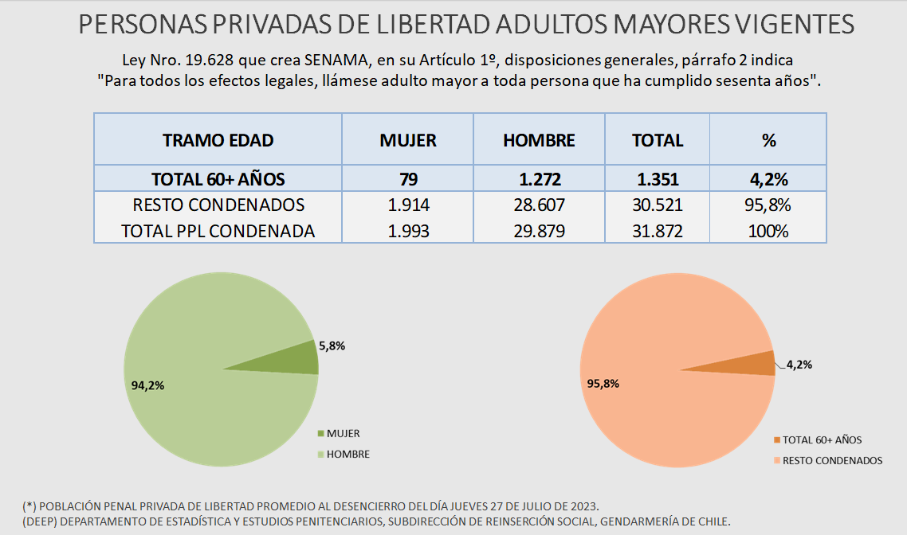

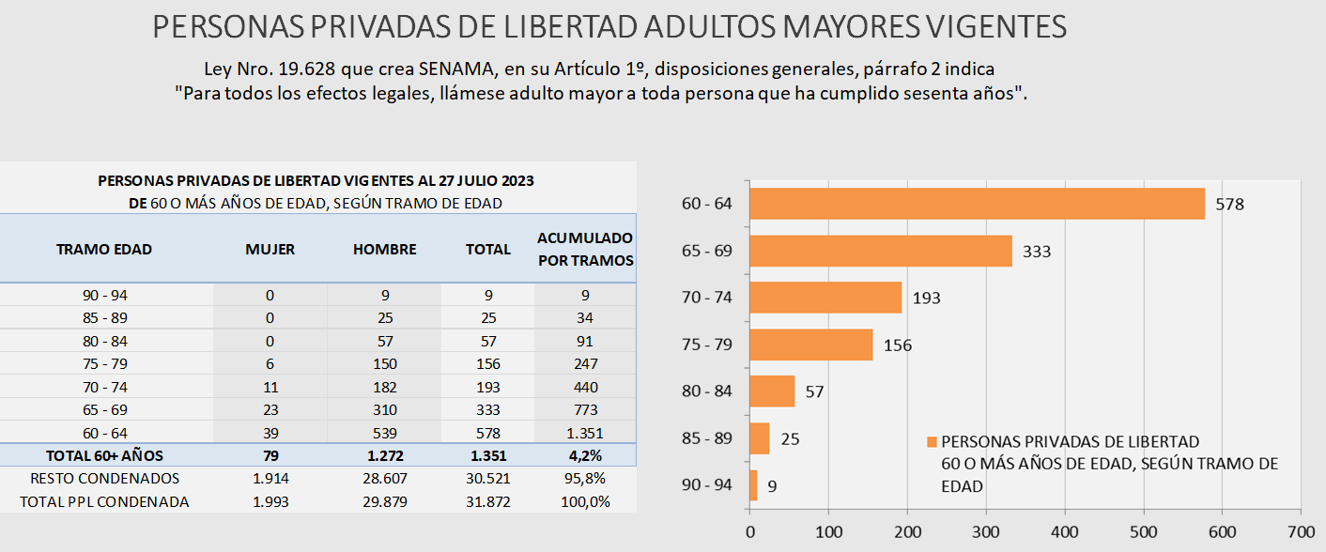

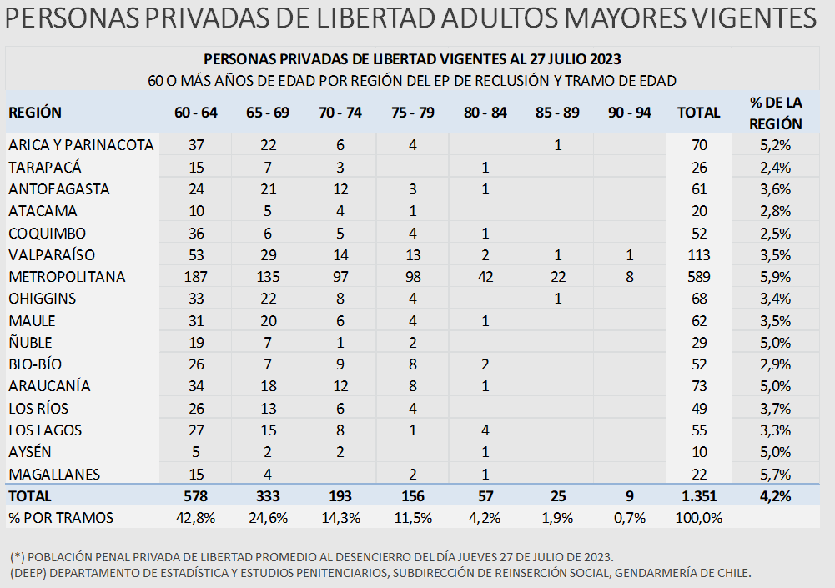

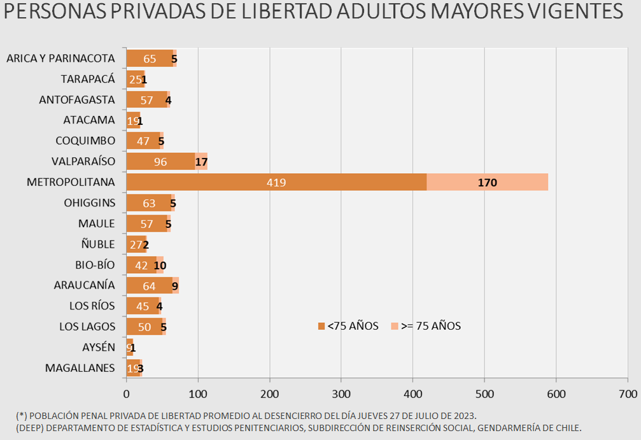

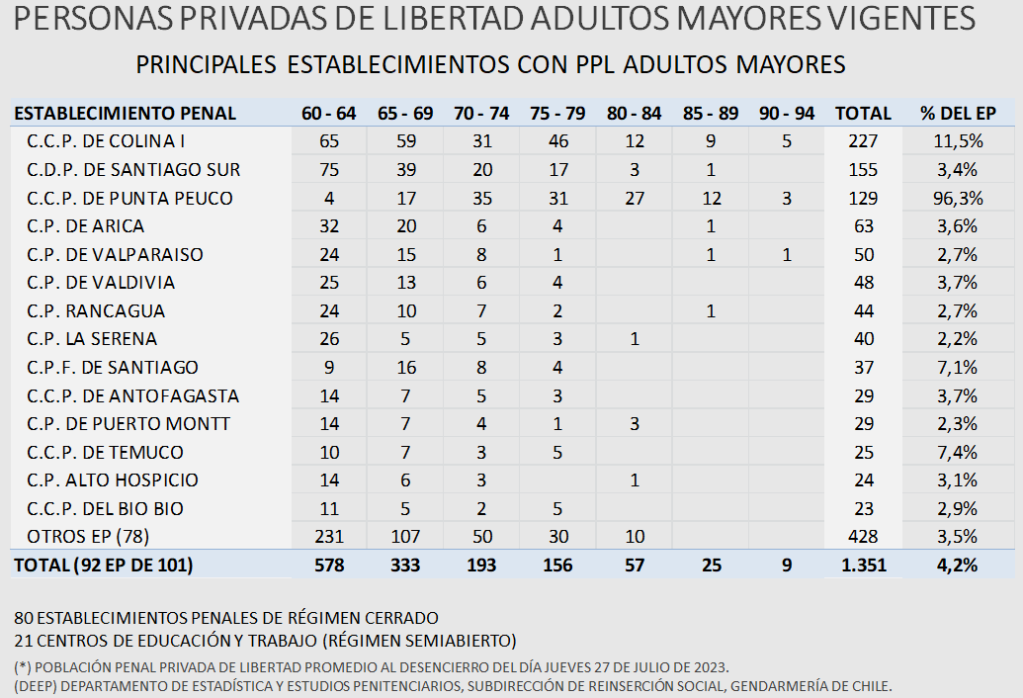

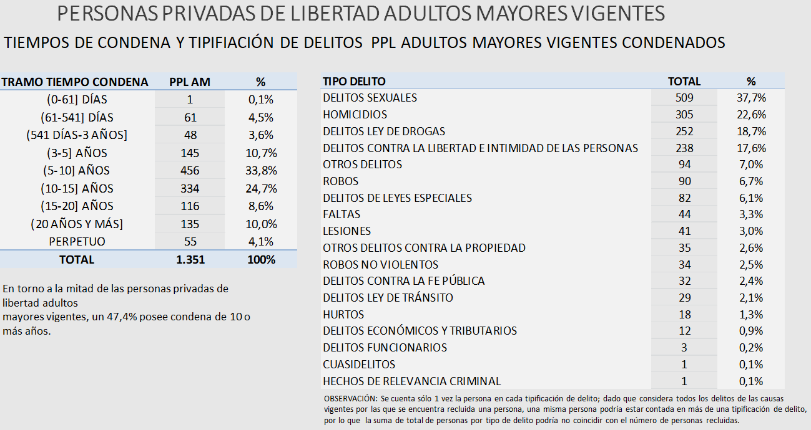

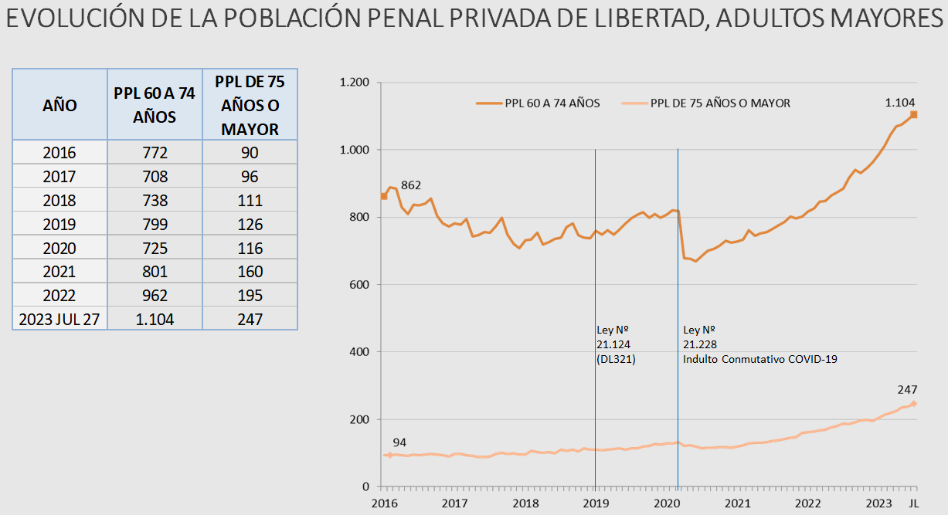

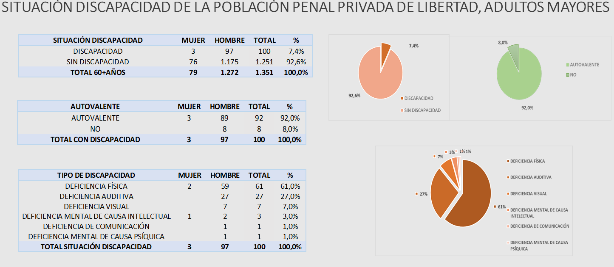

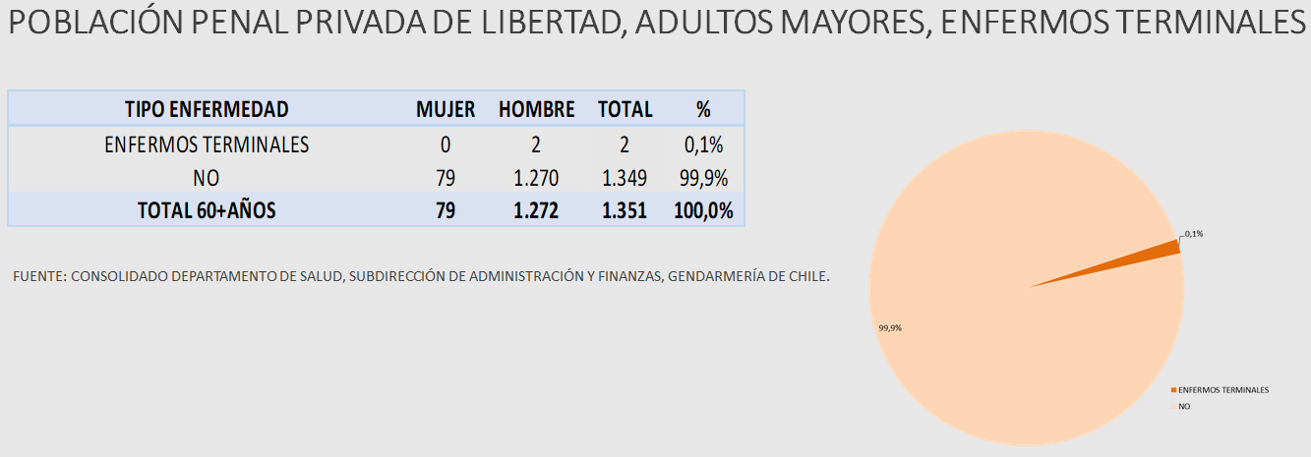

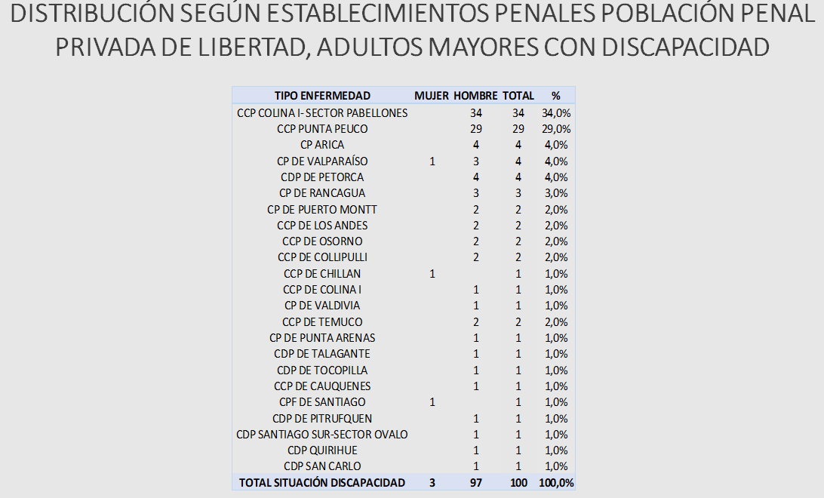

El señor Juan Carlos Manríquez, abogado y profesor de Derecho Penal, Litigación Estratégica y Derecho y Justicia Penal Internacional, en primer término, expresó que la norma propuesta establece un subsistema de reemplazo de penas privativas de libertad por la reclusión domiciliaria total de personas que sufren enfermedades terminales, menoscabo físico, grave e irrecuperable que les provoque dependencia severa y a los hombres mayores de 70 años y mujeres mayores de 65 años.

El primer objetivo manifestado en la Moción es adecuarse a los estándares internacionales en materia de derecho internacional humanitario y derecho internacional de los derechos humanos.

Además, mencionó que la iniciativa cita cuerpos y experiencias internacionales, originadas en las Naciones Unidas, la Comisión Interamericana de Derechos Humanos, y la Corte Interamericana de Derechos Humanos. Agregó el Tribunal Europeo de Derechos Humanos y jurisprudencia de la Corte Penal Internacional.

Por otra parte, planteó dos casos relevantes en que se debatió sobre el fondo a que apunta el proyecto de ley.

1) El tribunal de Estrasburgo condenó a España y se declaró inconstitucional la doctrina Parot. Ésta consistía en un sistema de cálculo y acumulación progresiva de penas para los condenados por delitos contra la seguridad interior del Estado, homicidios y otros. El fallo fijó en 40 años el límite máximo de cumplimiento efectivo de privación de libertad, lo que provocó la libertad de un número considerable de personas.

2) La interposición de sucesivos recursos de amparo de las organizaciones que asisten a los presos comunes y otros a propósito de la negativa del Ministerio de Justicia y Derechos Humanos, en el segundo Gobierno de la ex Presidenta Bachelet, de acoger los dictámenes de las comisiones de rebaja de penas y libertad por beneficios intra penitenciarios. En particular agentes condenados de la CNI y ex DINA que postulaban a estos beneficios, respecto de los cuales se produjo el mismo debate. En estos casos la Corte Suprema estableció que ni la ley, ni los reglamentos distinguen.

En seguida, señaló que en lo que dice relación con la valoración del proyecto de ley en cuanto al objeto general declarado, que es adecuarse a los estándares internacionales de derechos humanos bajo el paradigma de “ante igual situación igual disposición o solución”, opinó que su texto está bien encaminado, ya que sí se adecua a las tendencias más actuales del derecho penal internacional y del derecho internacional de los derechos humanos.

Luego, analizó si en materia de delitos comunes graves con penas de larga ejecución de cumplimiento efectivo, así como en delitos de lesa humanidad, contra los derechos humanos y crímenes de guerra que son de competencia de la jurisdicción internacional existe lo que se denomina el derecho a obtener el cumplimiento íntegro de la pena por parte de la víctima.

En ese contexto, comentó que habiendo revisado legislación de Estados Unidos, Francia, Inglaterra, Alemania, y la jurisprudencia del Tribunal Europeo de Derechos Humanos y de la Corte Penal Internacional, la tendencia actual es que no existe el derecho al cumplimiento íntegro de la pena de parte de la víctima o sus continuadores porque atentaría contra dos supuestos esenciales de la pena: 1) su fin, naturaleza y justificación, y 2) la pena se hace inútil porque no permitiría al condenado entender e internalizar el castigo y reinserción social.

Además, la Corte Suprema de Chile en reiteradas ocasiones ha señalado que, para efectos de considerar beneficios intra penitenciarios, la revisión de la gracia del indulto y libertad condicional o rebaja de penas, no existen óbices jurídicos ni constitucionales suficientemente razonados para que aquellas personas condenadas por delitos graves contra los derechos humanos, habiendo cumplido con las condiciones, puedan optar e incluso ser favorecidos con los mencionados beneficios.

En seguida, resaltó que este asunto se enmarca en el derecho penal ejecutivo, mas no en el procesal, pues se trata de procedimientos penales concluidos. En consecuencia, la ley de efecto retroactivo de las leyes, particularmente el artículo 24, tampoco tendría cabida, es decir, no se aplica la ley más beneficiosa para el condenado.

Luego, se refirió a la sentencia dictada el 10 de julio de 2012 por el Tribunal Europeo de Derechos Humanos que sentenció la aplicación retroactiva de la denominada doctrina Parot, porque a juicio del tribunal esta norma vulneraba y violaba los artículos 7 y 5.1 de la Convención Europea de Derechos Humanos, es decir, irretroactividad de leyes penales desfavorables o ultra actividad de las más favorables e instó al Gobierno Español a que, en definitiva, cumpliera con los mandatos constitucionales y dejara de aplicar las reglas de acumulación y determinación de penas que hacía que los condenados –ex miembros de la ETA– cumplieran condenas de hasta 300 años, cuestión que tornaba contrario a la constitución el cumplimiento de la pena puesto que en la Constitución Europea se ha pactado que no existen las penas perpetuas y que aquellas que no tienen un horizonte específico y determinado son un trato inhumano, cruel y degradante, y si llegan a tener ese carácter deben ser declaradas contrarias al texto europeo, ya que pasan a ser una represalia dejando de ser una pena propiamente tal. Se estableció un límite máximo de 40 años de pena efectiva.

Por otra parte, expresó que en la misma senda se sitúa lo que ha ido estableciendo el derecho penal internacional derivado del derecho de la guerra, por ejemplo, en las reglas de evidencia de la Corte Penal Internacional, en las regulaciones de los delitos de lesa humanidad, los delitos de guerra, el límite máximo de pena efectiva para los delitos más atroces, como genocidio, esclavización de niños, entre otros, es de 30 años.

En Chile, durante los últimos años se ha intentado avanzar en esta materia, planteándola desde distintos puntos de vista.

Expresó que es de especial relevancia atender a la práctica nacional, la disyuntiva es doble, ya que no habría mayor problema respecto de delincuencia común grave, es decir, violación con homicidio, robo con homicidio, homicidio calificado, entre otros tipos penales, para penas largas de cumplimiento efectivo que no sean perpetuas efectivas calificadas; pero para los delitos de lesa humanidad, procede o no la posibilidad de entregar beneficios, conmutaciones o reemplazos a personas que están en especiales condiciones de salud.

En primer término, apuntó que efectivamente se han aceptado los beneficios en el contexto de la pandemia por COVID y se dictó la ley N° 21.228 que concede indulto general conmutativo a causa de la enfermedad COVID-19 en Chile. Agregó que el punto es dilucidar si es posible aplicar los mismos principios que inspiraron a dicha ley a la iniciativa en análisis. Opinó favorablemente porque, según ya se ha explicado, han quedado obsoletas dos de las grandes objeciones que se han hecho, esto es, que respecto de delitos de lesa humanidad o contra los derechos humanos exista el derecho de cumplimiento efectivo de la pena en favor de la víctima y que normalmente los sujetos condenados por graves delitos contra los derechos humanos son sujetos irreconducibles a la estatalidad. Así, las neurociencias han planteado tratamientos en libertad reducida o controlada.

Al mismo tiempo, expresó que la Corte Suprema se ha pronunciado al respecto cuando en el segundo gobierno de la ex Presidenta Bachelet asociaciones de presos comunes interpusieron recursos de amparo por la negativa del Ministerio de Justicia y Derechos Humanos a darle curso debido inmediato a las resoluciones. Dicha Corte señaló que era imposible o no era sostenible, desde el punto de vista constitucional, legal, administrativo y jurisprudencial oponerse a la posibilidad de reducir la condena u otorgar alguna libertad condicional a una persona condenada que había cumplido con los requisitos objetivos para optar a la rebaja, en consecuencia, acogió el amparo y otorgó al condenado la posibilidad de optar al beneficio penitenciario. Por lo tanto, la Corte estableció que en materia de derecho penal ejecutivo, los condenados por delitos de lesa humanidad no están en una situación distinta a los condenados por delitos comunes.

Finalmente, consideró que el proyecto de ley no hace distinciones irracionales y se adecua a las justificaciones del derecho penal internacional. Aclaró que, de lo contrario, se estaría frente a una discriminación que se fundamenta en motivos extra normativos, sociológicos o históricos, pero que no encuentra correlato en el sistema jurídico internacional.

El Honorable Senador señor Chahuán expresó que el señor Juan Carlos Manríquez fue invitado a exponer a la Comisión en atención a su destacada trayectoria del abogado, puesto que es uno de los abogados habilitados para litigar en la Corte Penal Internacional y, actualmente, tiene la responsabilidad de la defensoría de las víctimas.

El señor Juan Carlos Manríquez explicó que ello es consecuencia de sus 30 años de ejercicio profesional y académico, estudios en Alemania, España, Italia y Estados Unidos. Fue invitado a postular a la Corte Penal Internacional y aceptado en el año 2018, por lo que actualmente tiene una participación activa en la Barra de la Corte, donde preside el Comité de Asesoría Legal de los abogados de la Corte y punto focal para Latinoamérica y el Caribe. A su vez, al interior de la Corte forma parte de los grupos litigantes y en representación de grupos de personas en materias especialmente sensibles.

En la sesión del 22 de agosto de 2023, la Comisión recibió a la Directora del Instituto Nacional de Derechos Humanos, señora Consuelo Contreras.

La Directora expresó que es importante tener en consideración las señales que se darán a la población por el hecho de entregar un modo alternativo de cumplimiento de penas, en un país y un momento en que la violencia se ha apoderado las calles, los barrios y las formas en que los niños, adolescentes y las familias resuelven sus problemas o dificultades.

Por otro lado, señaló que actualmente hay personas lúcidas privadas de libertad que entrarían en la hipótesis del proyecto de ley, por lo que podrían optar al beneficio de cumplimiento alternativo, que fueron condenadas por graves delitos, como generar abortos aplicando corriente en la vagina de las mujeres embarazadas a sabiendas, abrir el vientre de una embarazada con un corvo que permanece desaparecida, y torturar a una familia en Villa Grimaldi colgando de un árbol al padre de los testículos, entre otras atrocidades.

En ese contexto, comentó que el Instituto tiene la custodia de las carpetas Valech, que tienen un secreto de 50 años, pero que, además, la institución debe sistematizar la información ahí contenida. Señaló que conocer los testimonios es impactante y difícil de creer que tales sufrimientos hayan sido provocados por seres humanos.

Por lo anterior, solicitó que a la hora de legislar se tenga presente a qué personas se beneficiará y que aún hay 1.200 detenidos desaparecidos y muchos ejecutados políticos que tienen una historia de sufrimiento detrás, por lo que se precisa reflexionar hasta dónde el Estado está dispuesto a permitir esos horrores.

La señora Camila de la Maza, Jefa de la Unidad de Protección de Derechos, Legislación y Justicia del Instituto Nacional de Derechos Humanos, complementó que los estándares internacionales de derechos humanos señalan que no se afecta la igualdad, no discriminación y la integridad personal por medidas penitenciarias atendiendo a particularidades de los reclusos; sin perjuicio de lo cual es importante aclarar que hay escasas menciones a, por ejemplo, enfermedades en fase terminal o neurodegenerativas porque existe un amplio margen de aplicación para los Estados en esta materia.

Respecto de ello, explicó que el ordenamiento jurídico internacional establece criterios para los beneficios carcelarios, entendiendo que se trata de procedimientos en que ya se estableció una verdad judicial respecto de los delitos cometidos.

En cuanto al proyecto de ley en lo que atañe a condenados por delitos comunes, sostuvo que el derecho internacional de los derechos humanos exige que el Estado que proteja y garantice los derechos de los privados de libertad, estableciendo todos tratamientos y condiciones adecuadas para resguardar su dignidad. Por lo tanto, aquellas personas aquejadas por enfermedades deben accederé a los debidos tratamientos en igualdad de condiciones.

Además, señaló que no existe marco normativo que regule expresamente este tipo de beneficios, pero es importante señalar que el Instituto, por medio del Informe de Situación Carcelaria, ha insistido en la urgencia de contar con una ley de ejecución penal, ya que hoy la normativa está contenida en un reglamento entregada a la autoridad administrativa con criterios poco claros. Por ello, lo que corresponde es generar una judicatura de ejecución de penas, que lleve a cabo el control de legalidad con personal especializado.

Por otra parte, comentó que la gran mayoría de la población de adultos mayores que se verían beneficiados con este proyecto de ley son criminales de la dictadura, consideró que es importante reiterar lo que el Instituto Nacional de Derechos Humanos ha señalado respecto a que el derecho internacional impone a los Estado la obligación de castigar a quienes cometen delitos de lesa humanidad y establece un marco especial con normas como la imprescriptibilidad, inadmistiables y que deben cumplir con un estándar más alto para acceder a beneficios. Así, las reglas del Estatuto de Roma mandatan a que se ponderen todos los factores pertinentes, entre ellos, que la conducta del condenado haya tenido una intención deliberada de cooperar sustantivamente con las investigaciones y haber demostrado arrepentimiento de la conducta cometida.

Respecto a la reducción de la pena o cumplimiento alternativo, el derecho internacional de los derechos humanos no excluye a los delitos de lesa humanidad, pero no se pronuncia sobre las enfermedades terminales o neurodegenerativas, sino que se pone atención en si la medida afectará o no a las víctimas, a la consideración del hecho cometido y a la cooperación sustantiva de la investigación.

Por último, sostuvo que en Instituto Nacional de Derechos Humanos es consciente de que se trata de un tema controversial en el debate público, por lo que debe generarse un análisis en profundidad. En conformidad con los derechos humanos, los criterios deben estar establecidos, es decir, que cualquiera que quiera acceder a un beneficio, al menos, debe haber cumplido con dos tercios de la pena, haber cooperado durante la investigación, haber demostrado arrepentimiento y contar con la aquiescencia de las víctimas. Esto último porque las condenas a los criminales que asegure no impunidad y garantía de no repetición son consideradas medidas de reparación que el Estado da a las víctimas.

El presbítero señor Luis Valenzuela, Capellán Nacional de Gendarmería, aclaró que en el ejercicio del rol de asistencia a las cárceles no existe ningún tipo de discriminación por tipo de delitos o condenas, sino que su labor consiste en acompañar a personas, para lo cual es muy importante el perdón y la misericordia. Asimismo, señaló que es fundamental el acompañamiento de los funcionarios de Gendarmería.

Sostuvo que el proyecto de ley es una invitación a pensar de manera crítica el modo en que se castiga y preguntarse si es compatible con la dignidad y los derechos de las personas privadas de libertad, a quienes se protege. Indicó que el Estado no puede permitir que el cumplimiento de la pena se transforme en tortura, atropello de la dignidad o violación de sus derechos.

En seguida, observó que la violencia existente en la sociedad es brutal y todas las víctimas desearían que sus victimarios nunca más estén en libertad. Así, la ley contempla diversos mecanismos de reinserción, como salidas dominicales, o libertad condicional, pero siempre hay cuestionamientos, por la dureza con que se quiere castigar, perece ser que se quisiera la destrucción de la persona.

Por ello, expresó que con toda certeza este proyecto de ley no es popular, así como tampoco cualquier beneficio a los privados de libertad, pues sin excepción se instala la idea de impunidad.

Luego, sostuvo que se precisa tener una mirada de Estado, más allá de la lógica punitiva, utilizando medidas alternativas, como el arresto domiciliario total, y legislar teniendo como premisa que la dignidad no es impunidad, sino más bien actuar con madurez y tratar de manera civilizada a las personas privadas de libertad, cualquiera que haya sido su delito.

Asimismo, enfatizó que no se puede ser indiferente con los discapacitados o adultos mayores, pues la cárcel los hace doblemente vulnerables y acelera su deterioro.

Por otro lado, expuso que en su opinión deberían incorporarse las mujeres embarazadas y en periodo de lactancia al proyecto de ley, debiendo aplicarse medidas alternativas. Recordó lo sucedido el 25 de diciembre de 2022 en la cárcel de San Miguel, en que una mujer dio a luz en un pasillo del penal y lo calificó como un atentado a su dignidad, además que no se protegió la vida del que está por nacer. Es fácil atribuir la responsabilidad a Gendarmería, pero es deber del Estado proteger y legislar.

A fin de no avalar la idea de impunidad, consideró que la medida más apropiada es el arresto domiciliario total hasta que se cumpla el tiempo de condena.

Además, indicó que el cumplimiento alternativo de penas privativas de libertad entrega a los tribunales un instrumento que les permite actuar frente a casos complejos de salud de las personas privadas de libertad, los que deben estar debidamente acreditados. También facilita la labor de Gendarmería la entrega de herramientas claras para proceder en estos casos. Indicó que nuestro sistema penitenciario no está preparado para asumir el cuidado de personas enfermas, discapacidades complejas y de edad avanzada, mujeres embarazadas y niños en periodo de lactancia. La sobre población y el hacinamiento hacen más difícil la tarea. Se necesitan medidas especiales y esta es una oportunidad para una buena ley.

En el mismo sentido, agregó que la población adulta mayor ha aumentado progresivamente, en 2021 había 1.269 personas, en el 2022 ya eran 1.563 y en 2023 van 1.770. Las cárceles producen deterioro. Asimismo, señaló que el arresto total no impide que sigan adelante los juicios.

Luego, enfatizó que el Estado no puede permitir la vulneración de la dignidad de las personas bajo su tutela.

En cuanto a los privados de libertad por violación de derechos humanos, planteó que habría que volver a preguntar por información sobre las personas desaparecidas, establecer canales alternativos para la entrega de antecedentes y consideró tardío tanto el denominado Plan Nacional de Búsqueda, como el ofrecimiento de la Iglesia Católica, a través de la Conferencia Episcopal en su declaración del 27 de julio de 2023, para recibir información.

Así, sostuvo que es probable que no se llegue a construir un único relato de los acontecimientos, pero sí se tiene la oportunidad de evolucionar con una mirada de Estado, que haga compatible humanidad con reparación. Asumió que tal vez no sea posible encontrar a todos los desaparecidos, lo que constituye un gran dolor el no poder dar digna sepultura a los seres queridos.

Concluyó señalando que las cárceles no están en condiciones para personas con avanzada edad, estado de salud complejo, discapacidades severas y mujeres embarazadas. Gendarmería no está capacitada para atender necesidades especiales, lo que lleva a que se acuse a sus funcionarios de negligencia y crueldad. Opinó que el camino no es construir nuevos espacios en circunstancias de que la sustitución de penas es un buen camino.

El Honorable Senador señor Van Rysselberghe agradeció y valoró las presentaciones de los expositores.

La Honorable Senadora señora Campillai expresó que le causa dolor discutir este proyecto de ley, pues consideró que se trata de tapar los crímenes de lesa humanidad y pedir beneficios para personas que no tuvieron arrepentimiento cuando cometieron los crímenes. Señaló que gran cantidad de gente sufrió y a ellas hay que escuchar y preguntar.

Además, indicó que ella aún no nacía en tiempos del golpe de Estado, pero solicitó que deje de tramitarse el proyecto de ley, porque como víctima de violación de sus derechos humanos, no quiere que su agresor salga de la cárcel, ya que ella jamás recuperará su vida anterior. Sostuvo que al ponerse en el lugar de los familiares de detenidos desaparecidos no imagina el perdón. Manifestó que padres, esposas e hijos han muerto sin saber dónde están sus desaparecidos.

El Honorable Senador señor Saavedra expresó que el proyecto de ley es una moción parlamentaria, por lo que representa el enfoque que legítimamente tienen sus autores y, como fruto de la democracia, la pluralidad política debe respetarse. Agregó que como país no han podido cerrar una herida tan profunda por los detenidos desaparecidos y las víctimas de violaciones de derechos humanos. Advirtió que muchos de lo que podrían verse beneficiados por la iniciativa legal tienen la verdad respecto de esas víctimas, pero no han sido capaces de aportar esa información, en circunstancias de que hay compatriotas sufriendo. Por lo tanto, adelantó que su voto no será favorable al proyecto.

A raíz de lo anterior, manifestó que prefiere llamar a un gran acuerdo, en que el Senado sea un espacio democrático para levantar una iniciativa tendiente a ese fin, es decir, ser capaces de llegar al minuto en que se haga un llamado a la tolerancia y que tener los antecedentes de los desaparecidos, ayudará al reencuentro. Eso se extiende a los pueblos originarios.

El Honorable Senador señor Chahuán durante mucho tiempo se ha intentado generar diálogo y convocar a un reencuentro de los chilenos que permita cerrar heridas. Ha peleado históricamente por la verdad y por encontrar a los seres queridos. Recordó que hace unos 7 años junto al Obispo Cooper y Fernando Montes logró un encuentro de familias de víctimas y victimarios. Encuentro y empatía para que los que sufrieron tengan la posibilidad de ser acogidos en ese dolor, para crear un futuro. Reflexionó que es como si el país se resistiera a salir de la trinchera, de no avanzar. Los medios no han dado a conocer el Plan de Búsqueda, no se ha visibilizado, como si no le importara a nadie. Enfatizó que el Senado tiene la oportunidad de llamar a la entrega de información para poder cerrar los ciclos de duelo. Se requieren acciones sustantivas del Estado.

En la sesión del 17 de octubre de 2023, la señora Gaby Rivera, Presidenta de la Agrupación de Familiares de Detenidos Desaparecidos, expuso que, en opinión de su agrupación, las violaciones a los derechos humanos han sido constantes y permanentes. Así, durante la dictadura se transgredieron los derechos humanos de personas por ser militantes de la Unidad Popular. Señaló que por esa razón sus familiares fueron detenidos, torturados y hechos desaparecer.

Luego, enfatizó que esas personas eran ciudadanos chilenos que nunca más volvieron a sus hogares, lo que configura delitos de lesa humanidad por lo que son imprescriptibles e inadmistiables.

Por otra parte, sostuvo que la Asociación que representa está en contra del cumplimiento alternativo de penas en atención a que los violadores de derechos humanos sean adultos mayores o padezcan enfermedades, ya que las madres de los desaparecidos llegaron a tener avanzada edad y también enfermaron y murieron sin saber de sus hijos.

Agregó que los victimarios estuvieron libres por más de 40 años y el recinto en que cumplen sus penas privativas de libertad es privilegiado. Por lo que consideró que existe discriminación para el resto de la población penal.

Hizo presente que no permitirán que se le dé la posibilidad a tales condenados por violaciones a los derechos humanos que salgan de la cárcel y cumplan sus sentencias en sus domicilios, ya que las víctimas son chilenos y chilenas que faltan al país.

Asimismo, expresó que el Estado tiene el deber de hacer los esfuerzos necesarios para encontrar a los desaparecidos, cobrando relevancia el Plan de Búsqueda y la investigación de las 89 cajas encontradas con restos humanos. Opinó que la negligencia de los gobiernos ha sido brutal, lo que implica en sí misma una violación de los derechos humanos.

El Honorable Senador señor Chahuán manifestó que los miembros presentes no existían en el año 1973, por lo que su generación no carga con una responsabilidad respecto de los hechos ocurridos en ese entonces. Comentó que tiene familiares que estuvieron en el exilio en Suecia.

Además, recalcó que la Comisión, que recoge todo el espectro político del país, respalda el Plan de Búsqueda y exigirá que en la Ley de Presupuestos para el año 2024 se destinen los recursos necesarios para lograr encontrar a los desaparecidos y realizar las indagaciones que se requieran.

La señora Gaby Rivera agregó que la vulneración de sus principios y valores no tiene relación con un color político determinado; sin embargo, las víctimas de la dictadura, solo por pensar distinto, fueron detenidas, torturadas y asesinadas.

Por ello, insistió, el Estado debe buscar y reforzar las energías en el Plan de Búsqueda y las 89 cajas encontradas.

Al mismo tiempo, comentó que ser familiar de un detenido desaparecido ha implicado, en sus vidas, haber buscado durante más de 40 años a un hermano, padre, madre, cónyuge.

Sin perjuicio de lo anterior, agradeció el haber sido invitada a la Comisión y entregar su opinión en libertad y de manera segura. Señaló que la sociedad completa se debe hacer cargo de la desaparición forzada porque tiene que ver con una tortura permanente y expresó que si no se entiende de ese modo no se llegara a una comunión de verdadera democracia. El daño que se le hizo a la democracia significó la desaparición, la tortura, el exilio, persecuciones, entre otros atentados contra los derechos humanos.

La Honorable Senadora señora Campillai expresó que todos los miembros de la Comisión deberían estar presentes y atendiendo a las opiniones de los expositores.

En seguida, intervino el abogado argentino, Dr. señor Sergio Maculan, quien sostuvo que, en la normativa, la prisión domiciliaria es para adultos mayores, con independencia del delito que hayan cometido.

Mencionó que en este asunto se está frente a las obligaciones que impone la Convención Americana sobre Derechos Humanos, mencionando la de respetar los derechos y el deber de adoptar disposiciones de derecho interno. Así mismo, advirtió que existen otros instrumentos internacionales tales como: la Convención Interamericana sobre Protección de los Derechos Humanos de las Personas Mayores, la Convención Internacional sobre los Derechos de la Personas con Discapacidad, la Declaración Americana sobre Derechos y Deberes del Hombre, la Convención contra la Tortura y otros Tratos o Penas Crueles, Inhumanos o Degradantes, la Convención Interamericana para prevenir y sancionar la tortura, el Manual para la investigación y documentación eficaces de la tortura y otros tratos o penas crueles, inhumanos o degradantes, el Protocolo de Estambul, y las Reglas Mínimas de las Naciones Unidas para el Tratamiento de los Reclusos.

En ese contexto, indicó que Chile siendo parte de la Convención Interamericana sobre Protección de los Derechos Humanos de las Personas Mayores, debe establecer ciertos cuidados legales en razón de la edad en el derecho interno para que las protecciones se hagan efectivas.

Así, observó que el proyecto de ley otorga la posibilidad de la reclusión domiciliaria a hombres mayores de 70 años y mujeres mayores de 65.

Luego, comentó que la Comisión Interamericana de Derechos Humanos solicitó a la Corte Interamericana de Derechos Humanos que se pronunciara sobre la situación, entre otros grupos vulnerables privados de libertad, a los adultos mayores en prisión.

Dicha Corte emitió al respecto la Opinión Consultiva OC 29/22 del 30 de mayo de 2022, en el título 10 “Enfoques diferenciados aplicables a personas mayores privadas de libertad”. En el pronunciamiento se incluye, en sus motivaciones y fundamentaciones, normas protectorias de las personas detenidas como lo son las Reglas de Mandela, el Protocolo de Estambul, Convención Internacional sobre los Derechos de la Personas con Discapacidad.

La Corte, sostuvo que pertenecer a la categoría de adulto mayor, que para la normativa es la de contar con 60 años o a lo sumo de 65, el tratamiento como persona vulnerable no requiere más prueba para acceder a la condición de prisión domiciliaria, sin discriminar en sexo o género, las condiciones de salud, ni en las causas o delitos objeto del proceso.

El abogado argentino expuso que en realidad los adultos mayores encarcelados sufren ciertos tipos de limitaciones que pueden llegar a considerarse como tratos inhumanos y degradantes constitutivo de vulneraciones de derechos humanos del Estado. Además, recalcó que la opinión consultiva de la Corte es obligatoria.

La abogada y médico legista, Dr. Señor Josefina Margaroli, comentó que ha atendido a ancianos en establecimientos carcelarios, y ha observado que las condiciones de las construcciones están lejos de ser lo básico que deben tener estas personas, puesto que padecen dificultades propias de la edad y enfermedades. Añadió que en las cárceles hay barreras arquitectónicas, como carencia de barandas y de medios para comunicar situaciones de emergencia, camas de difícil altura, dificultades para transitar en silla de ruedas. Enfatizó que el adulto mayor necesita, desde el punto de vista sanitario, cuidados y atenciones específicos.

Cambiando de asunto, respecto de la causal de enfermedad terminal, el texto del proyecto exige la opinión unánime y contundente de tres médicos especialistas en el tratamiento de la respectiva enfermedad o condición patológica, pero la verdad es que, por su experiencia, considera que es un requerimiento muy exigente y que demorará mucho en concretarse, y es precisamente tiempo lo que la persona no tiene, puesto que la situación de los pacientes cambia de un minuto para otro.

En ese contexto, sostuvo que no se puede prometer resultados, sino que solo servicios. Por ello, planteó alivianar el requisito y estimar que el adulto mayor, per se, debe tener la posibilidad de cumplir la sentencia en su domicilio en que se le autorice realizar visitas médicas.

Finalizó expresando que los derechos humanos son para amigos y para enemigos, y el derecho humanitario se otorga específicamente al enemigo.

El señor Sergio Maculan, agregó que a fin de que el juez atienda a circunstancias y aspectos objetivos en caso de incumplimiento de la reclusión domiciliaria total, la redacción debería contemplar la obligatoriedad de revocar la sustitución de la pena, pero solo en caso de peligro de fuga y de reiteración de los delitos por los cuales fue procesado, básicamente previstos para quienes hayan cometido delitos de violencia o abuso sexual, en razón de su alto grado de reincidencia y que en muchos de los casos estos delitos pudieron haber sido cometidos en el ámbito familiar o de vecindad, por lo cual condenar a las víctimas a tener que mantener contacto con el victimario genera un eventual agravio además de peligro de reiteración.

En sesión de 28 de noviembre de 2023, la Comisión escuchó las exposiciones del Obispo Anglicano señor Alfredo Cooper y de la señora Haydee Oberreuter, Encargada de Investigación y Memoria de la Corporación de Familiares de ex Prisioneros Políticos Fallecidos.

El Obispo Anglicano, señor Alfredo Cooper, fue de opinión que el objeto de la iniciativa en debate es positivo por las razones que se indican a continuación:
Uno) Por medio de visitas que ha realizado, junto a los sacerdotes Fernando Montes y Mariano Puga, a feligreses presos que se dedican a los estudios bíblicos, han intentado desarrollar un “ministerio de reconciliación” en y desde el penal Punta Peuco, intercediendo y celebrando ocasionales servicios de oración fuera del recinto. Además, acompañado de las familias de los reclusos y de detenidos desaparecidos durante la dictadura militar y de otros encarcelados por la comisión de delitos de lesa humanidad, se han levantado espacios de reconciliación en que las nuevas generaciones (nietos y bisnietos) han expresado lo difícil que les resulta seguir cargando la ira y los sentimientos de venganza por las causas por las cuales han sido sancionados sus seres queridos. En este sentido, se busca espacios de encuentro en que todos puedan participar desde sus experiencias.
Dos) En lo que se refiere al sentido de la justicia, declaró que sería necesario aplicar políticas carcelarias para reos que presenten estas condiciones, tal como se hace en numerosos países del mundo civilizado (España, Alemania, Francia, Reino Unido, Argentina, Uruguay, Nicaragua, Colombia, Ecuador y Brasil, entre otros). Sobre este punto, recordó que el Estado de Chile es parte de diversos Acuerdos y Tratados Internacionales en materia de Derechos Humanos que explicitan y norman algunos beneficios, cuyo principal ejemplo es el Pacto San José de Costa Rica. Además, el Tratado de Roma se refiere específicamente a circunstancias asociadas a la salud física y mental y a la edad avanzada como causales para recibir ayudas de este tipo, todas las cuales se relacionan con tratos diferenciados en causales especiales.
En el mismo sentido, agregó que el Derecho Internacional de los Derechos Humanos considera normas específicas acerca del trato humanitario de los adultos mayores, los que en reiteradas ocasiones no son considerados ni por Gendarmería ni por el Poder Judicial. La realidad de los condenados en situación terminal, así como la de los adultos mayores con demencia senil u otras enfermedades de carácter mental ha sido ignorada en el país, por lo que es importante que por medio de una iniciativa de ley se traten estos asuntos en el Congreso Nacional. No obstante, según dijo, muchos de estos proyectos son archivados o no han prosperado en su tramitación.
Tres) El sentido humanitario debe primar, dado que, en su opinión, despierta compasión observar algunos casos que se presentan en el penal Punta Peuco, el cual, más que una cárcel, parece un centro geriátrico. En él residen ancianos de más de noventa años afectados por demencia y Alzheimer, que vagan sin saber por qué ni dónde están. A los anteriores se suman otros enfermos crónicos con cuadros serios de Diabetes tipo 2 que tienen alzas violentas de azúcar que pueden causarles la muerte. Hizo presente que, considerando los recintos de Colina y Punta Peuco, en los últimos 12 meses han fallecido 92 internos, mientras que un 60% están afectados por patologías inhabilitantes, sin contar con personal médico que los asista de manera oportuna y eficiente.
Concluyó su exposición valorando el objeto del proyecto de ley en debate, más considerando que ninguno de estos internos condenados persigue reincidir, y tampoco constituyen un peligro para la sociedad. Estimo que esta sería una potente señal en pro de la reconciliación y del carácter humanitario que configura el eje de la protección de los Derechos Humanos en materia internacional.
El Honorable Senador señor Chahuán agradeció la exposición del Obispo Anglicano, y solicitó dejar constancia -para la historia de la ley- de los “Encuentros por la Reconciliación” que se han llevado adelante y en que han participado familiares tanto de las víctimas como de los victimarios, en que han concurrido, en cada uno, cerca de doscientas personas. En ellas han expuesto, por ejemplo, las familias del General Prats y del dirigente Tucapel Jiménez, ambos dispuestos a encontrar espacios de unión.
Verdad, justicia, reparación y no repetición constituyen, a su juicio, la base de todo esfuerzo por la reconciliación.
El señor Obispo hizo presente que este tipo de encuentros fueron muy relevantes en Sudáfrica en tiempos posteriores al “Apartheid”, logrando la reconciliación y entregando un ejemplo para las generaciones futuras.
Por su parte, el Honorable Senador señor Saavedra dijo que la reconciliación sólo es posible si todos los victimarios reconocen los hechos por los cuales sus vidas han sido afectadas. De esta manera, quienes están cumpliendo condena previo juicio según las reglas del debido proceso, si bien tienen derecho a un trato digno como todo recluso, no pueden dejar de lado la responsabilidad que les cabe en los hechos que motivaron sus causas, y colaborando en el esclarecimiento de otros crímenes o bien en la búsqueda de quienes fueron desaparecidos.
Enseguida, la señora Haydee Oberreuter, encargada de Investigación y Memoria de la Corporación de Familiares de ex Presos Políticos Fallecidos, expresó que las opiniones que emitirá sólo hacen referencia a su experiencia como detenida durante la dictadura, sin que ello implique una postura oficial sobre los hechos, lo anterior considerando que, además, es miembro del Consejo Nacional del Instituto Derechos Humanos elegida por las organizaciones de la sociedad civil.
Recordó que en el año 2016 la Corte Suprema de Justicia dictó sentencia en la causa en la cual figura como parte querellante por tortura, aborto forzado, secuestro y desaparición en centros de detención secreta de la Armada de Chile en la ciudad de Valparaíso, la que también incluye como afectadas a su madre (de 50 años en esa fecha) y a su hija (de 1 año y medio en la misma época). Pese a la gravedad de los hechos, quienes fueron condenados jamás presentaron ningún tipo de arrepentimiento, es más, hicieron gala, según dijo, de asesinar a un “potencial terrorista” que falleció en su vientre materno. El aborto forzado en tortura no ha sido abordado por el país, como tampoco ha sido tipificado como delito.
Sin perjuicio de lo anterior, hizo presente que la tortura, la detención forzada y la prisión y ejecución política han sido reconocidas oficialmente por el Estado de Chile en diversas “Comisiones por la Verdad” en el período que va desde el año 1973 hasta 1990, y que se expresó como tal en las “Comisión de Delitos contra la Humanidad”. Señaló que menos del 1% del total de sobrevivientes ha tenido acceso a la justicia.
Sobre el proyecto de ley en debate, boletín N° 16.036-17 correspondiente a una moción parlamentaria, indicó que es similar a uno que se discutió el año 2018 y que tuvo origen en un mensaje presidencial contenido en el Boletín N° 12.345-07 (estudio al que concurrió también a entregar su opinión), pero con algunas diferencias que, a su juicio, son relevantes.
El Boletín N° 16.036-17, al igual que el del 12.345-07, busca establecer tres hipótesis bajo las cuales las personas privadas de libertad pueden acceder a la sustitución de su pena por alternativas como el arresto domiciliario total.
La diferencia entre ambos radica en que si bien las dos primeras causales (enfermedad en fase terminal y menoscabo físico e irrecuperable que causa dependencia severa) parecen similares, la iniciativa en debate rebaja la edad de 75 años a 70 en el caso de los hombres, y a 65 en el caso de las mujeres. Además, no considera el requisito de cumplir al menos la mitad de la pena y otras exigencias análogas. Agregó que se deja de lado también el informe psicosocial emitido por Gendarmería de Chile que despeje el riesgo de ser el victimario un peligro para la sociedad, y uno del Servicio Médico Legal para certificar las condiciones de salud que se aleguen. En su opinión, ambos constituyen elementos indispensables para que sea un juez el que se pronuncie sobre la solicitud de beneficios.
Atendido lo anterior, expresó que la sustitución de la pena en las circunstancias de las personas que se encuentran privadas de libertad por este tipo de delitos no parece, en principio, algo fuera de lugar, dado que normas contenidas en Tratados Internacionales reconocen la posibilidad de legislar sobre estos casos, tal como lo prescribe, por ejemplo, la Convención Interamericana sobre la Protección de los Derechos Humanos de las Personas Mayores, el que es recogido por los autores de la moción. No obstante, lo que está en el fondo de la pretensión es tratar a los condenados por delitos comunes en igualdad de condiciones de lo que lo han sido por autores de ilícitos contra la Humanidad. Estos actos –continuó- no atacan solamente a los derechos esenciales de las personas, sino que contienen un efecto difícil de corregir, como es la de haber roto de manera grave la comunidad social y política. No castigar adecuadamente dichos crímenes constituye un mensaje negativo de impunidad que deja abierta la puerta a los intentos por relativizar la historia, legitimando el uso de la violencia estatal y dejando de lado el “Principio de Proporcionalidad” que involucra la idea que, a mayor gravedad de un hecho, se debe tratar el asunto con mayor severidad.
La Corte Interamericana de Derechos Humanos, al emitir su Informe de Supervisión de sentencia en el caso “La Cantuta y Barrios Altos versus Perú”, por hechos cometidos durante el Gobierno del ex Presidente Alberto Fujimori, planteó lo siguiente:
“En atención a la regla de proporcionalidad, los Estados deben asegurar, en el ejercicio de su deber de persecución de esas graves violaciones, que las penas impuestas y su ejecución no se constituyan en factores de impunidad, toman en cuenta varios aspectos como las características del delito y la participación y culpabilidad del acusado. El otorgamiento indebido de beneficios puede eventualmente conducir a una forma de impunidad, particularmente cuando se trate de comisión de violaciones graves de derechos humanos.”.
Destacó que, al no distinguir entre delitos comunes y crímenes contra la Humanidad, la iniciativa en debate abre la posibilidad de que las medidas sustitutivas se constituyan en un nuevo elemento de impunidad.
Sobre las causales referidas a enfermedades terminales y menoscabo físico grave e irrecuperable, no debe existir impedimento para que los autores de estos crímenes no reciban los cuidados necesarios en los recintos penales en que cumplen condena. Como ejemplo citó el caso del General Gregorio Álvarez, último dictador de Uruguay entre los años 1981 y 1985, quien luego de dos décadas de impunidad, fue enjuiciado y condenado en el año 2009 por la muerte de 37 opositores durante su régimen. Falleció en el mes de diciembre del año 2016 en el Hospital General de las Fuerzas Armadas de Montevideo, pero no en forma de sustitución de la pena que estaba cumpliendo al momento de morir, sino que como parte de la atención médica a la que todo preso tiene derecho. Sobre la causal vinculada a la edad avanzada, dijo que existen otros casos emblemáticos en el mundo, como el de Oskar Gröning en Alemania (2017) y el de Reinhold Hanning (2016), ambos vinculados a Auschwitz.
Concluyó que oponerse a la sustitución de las penas no atenta en contra de la dignidad de quienes están cumpliendo sus condenas por torturas u homicidios políticos. Estas personas sí tienen derecho a ser atendidos y recibir tratamiento médico, pero cumpliendo sus castigos en los lugares de reclusión en condiciones dignas, como corresponde en un país democrático. Enfatizó que la condena debe ser efectiva, entregando así una señal que hechos como los que cometieron son repudiados por la sociedad.
En sesión de día 19 de diciembre de 2023, la Comisión escuchó las exposiciones de la señora Alicia Lira, Presidenta de la Agrupación de Familiares de Ejecutados Políticos, y de la señora Magdalena Garcés, Directora Jurídica de “Londres 38”.

La señora Alicia Lira, Presidenta de la Agrupación de Familiares de Ejecutados Políticos, señaló, respecto la moción contenida en el Boletín N° 16.036-07, que existen dudas sobre la intención última de los autores de la moción, dado que, según dijo, representan un sector que tuvo vínculos con el régimen militar y, además, porque las razones humanitarias no parecen ser reales. Según señaló, el proyecto apunta a un grupo específico de presos que están condenados por delitos contra los derechos humanos y de lesa humanidad.
Sin perjuicio de lo anterior, y desde un punto de vista puramente humanitario, la iniciativa puede ser atendible para los “presos comunes”, pero en ningún caso puede focalizarse en el otorgamiento de beneficios a quienes han sido condenados por crímenes de lesa humanidad ejecutados como parte de una política criminal del Estado durante la dictadura militar, bajo el alero ideológico de un sector de la sociedad civil que, según el ex Presidente de la República, señor Sebastián Piñera, actuaron como “cómplices pasivos”.
Sobre el proyecto de ley, indicó que en el numeral 7 se hace referencia a la doctrina internacional sobre los condenados por crímenes de lesa humanidad. Sin perjuicio de ello, no recoge ninguno de los requisitos del ordenamiento jurídico que regula la materia, fijando de manera genérica exigencias que sólo dejan en evidencia una finalidad encubierta de impunidad para criminales condenados por ese tipo de delitos. Agregó que quienes hoy están condenados en Chile han mantenido un “pacto de silencio” que se manifiesta en la no colaboración con las investigaciones pertinentes, pues ninguno ha entregado información relevante sobre el destino y ubicación de los cuerpos de las víctimas. Agregó que los condenados han dilatado la tramitación de los procesos al amparo de una institucionalidad que ha estado al servicio de la impunidad, primero con la jurisdicción penal militar, luego con la aplicación del decreto ley de amnistía del año1978, y con la aplicación de la prescripción general y de la prescripción gradual. Sólo en los últimos años –continuó-, se han logrado sentencias firmes y ejecutoriadas que permiten el cumplimiento de las penas.
Añadió que la concesión de beneficios penitenciarios a personas que han cometido graves crímenes de lesa humanidad, configuran una seria lesión y afectación a la garantía de no repetición entregando una señal equívoca a la sociedad en el sentido de que ese tipo de hechos puedan repetirse, sin que se establezca un requisito mínimo de cumplimiento de la pena en relación con la condena.
A la fecha de hoy existen numerosas causas por violación a los derechos humanos que aún se encuentran en estado de tramitación sin sentencia firme y ejecutoriada, de manera que no se está cumpliendo ninguna condena por este tipo de hechos, razón por la cual podrían verse beneficiados, eventualmente, por esta iniciativa de ley según el criterio etario que establece el beneficio para los condenados varones mayores de 70 años y mujeres que superen los 65 años de edad. Explicó también que los condenados que están en el penal de Punta Peuco gozan de un régimen carcelario privilegiado, contando con asistencia médica y hospitalaria profesional en los centros de salud institucionales de las Fuerzas Armadas y de Orden, además de lugares de esparcimiento, recreación y descanso.
Por las razones anteriores, el otorgamiento de beneficios carcelarios a condenados por crímenes de lesa humanidad después del transcurso de un número importante de años desde la comisión de los delitos, debilitan, a su juicio, el efecto de cosa juzgada de las sentencias judiciales, constituyendo una afectación al principio de independencia del Poder Judicial, base sustantiva y esencial del Estado de Derecho, porque la sentencia condenatoria después de tanto tiempo carece de eficacia y efecto vinculante. Agregó que la pena justa y proporcional para crímenes de esta naturaleza dispuesta por Tribunales de Derecho independientes y bajo el marco del debido proceso, colisiona con la actitud de quienes aprovecharon su condición de poder para la ejecución de crímenes en contra de personas indefensas.
Finalmente, fue de opinión que el proyecto en debate no tiene por finalidad un objeto humanitario, sino que afianza la impunidad de criminales condenados por las violaciones a los derechos humanos ocurridas durante la dictadura militar, los que, como se ha dicho, han sido calificados como “crímenes de lesa humanidad”.
El Honorable Senador señor Chahuán hizo presente que en ningún caso la iniciativa pretende fomentar la impunidad de los delincuentes, sino que, por el contrario, establecer condiciones humanitarias diferenciadas para presos que cumplan con ciertas condiciones de salud. Además, destacó que, como Presidente de esta instancia legislativa, se ha preocupado, junto a los demás miembros de la misma, de apoyar iniciativas gubernamentales como es el “Plan Nacional de Búsqueda”, dado que es de toda importancia conocer el destino de los detenidos desaparecidos.
Por su parte, la Honorable Senadora señora Campillai señaló que en caso de que las instituciones (específicamente el Poder Judicial) hubieren funcionado de acuerdo a sus objetivos durante la dictadura, no debiera estar discutiéndose hoy un proyecto de estas características, como tampoco hubiera dado pie al “estallido social” del año 2019, puesto que, en su opinión, las condiciones de injusticia y desigualdad que lo motivaron tienen su origen en el sistema instalado durante la dictadura militar. Destacó que los casos de crímenes de lesa humanidad por la cual están sancionados los presos que hoy están ubicados en recintos como “Punta Peuco”, atentan en contra del sentido de unión de los chilenos y de la democracia como sistema político.
Enseguida hizo uso de la palabra la señora Magdalena Garcés, Directora Jurídica de “Londres 38”.
Recordó que el nombre de la agrupación dice relación con la calle en que funcionó un centro de represión, tortura y exterminio de la dictadura militar, que hoy es un sitio de memoria abierto a la comunidad y un espacio para comprender lo que fue el terrorismo de Estado. Dentro de sus objetivos principales está la contribución a la verdad y a la justicia, ampliando la comprensión de los derechos humanos por medio del respeto y su pleno ejercicio en la actualidad. Funciona como una corporación de derecho privado que se fundó el año 2005 como una Organización Comunitaria Funcional (OCF).
Sobre el proyecto en debate dijo que, de aprobarse, se incrementarán los espacios de impunidad en Chile para las graves violaciones a los derechos humanos cometidas durante el gobierno militar. La iniciativa alude en su exposición de motivos a la Declaración Universal de Derechos Humanos y al artículo 5° de la Constitución Política de la República, como también a los “Principios y Buenas Prácticas sobre la protección de personas privadas de libertad en las Américas” de la Comisión Interamericana de Derechos Humanos, la que sostiene que “toda persona privada de libertad que esté sujeta a la jurisdicción de cualquiera de los Estados […] será tratada humanamente, con irrestricto respeto a su dignidad inherente, a sus derechos y garantías fundamentales, y con estricto apego a los instrumentos internacionales sobre derechos humanos.” (Principio I). Además, se hace referencia a la Convención Interamericana sobre la Protección de los Derechos Humanos de las personas mayores, citando su artículo 13, el que señala: “Los Estados Parte garantizarán el acceso de la persona mayor privada de libertad a programas especiales y atención integral, incluidos los mecanismos de rehabilitación para su reinserción en la sociedad y, según corresponda, promoverán medidas alternativas respecto a la privación de libertad, de acuerdo con sus ordenamientos jurídicos internos…”.
A propósito de los condenados por crímenes de lesa humanidad, el proyecto de ley, en su acápite N° 7 se refiere a la doctrina internacional y cita el artículo 110 del Estatuto de Roma de la Corte Penal Internacional y la Regla 223 de las Normas de Procedimiento y prueba de dicho Estatuto.
Señaló que el “Espacio de Memorias Londres 38”, respecto de la propuesta contenida en la iniciativa de ley, no recoge de manera adecuada, sino parcial y de forma descontextualizada, las normas del Derecho Internacional de los Derechos Humanos a propósito de la ejecución de una pena por graves violaciones a los Derechos Humanos y la situación de los adultos mayores, como tampoco considera importantes estándares establecidos en la materia. Explicó que sobre este tipo de crímenes (lesa humanidad y violaciones a los derechos humanos) es necesario realizar una ponderación entre los bienes jurídicos afectados, el fin de la pena y las condiciones particulares del condenado. Recordó que la Corte Interamericana de Derechos Humanos se pronunció sobre la materia tras la concesión del indulto “por razones humanitarias” a Alberto Fujimori, condenado como autor de secuestros y homicidios calificados caracterizados como crímenes de lesa humanidad, específicamente en la Resolución de Supervisión de Cumplimiento de Penas en los casos Barros Altos y La Cantuaria versus Perú. La Corte sostuvo lo que sigue:
“En caso de graves violaciones de derechos humanos dicha medida o figura jurídica debe ser la que menos restrinja el derecho de acceso a la justicia de las víctimas y debe ser aplicada en casos muy extremos y por una necesidad imperante.”. En el mismo sentido están las Opiniones Consultivas N°s 29/22, 1/2020 y la sentencia del caso Manuel Cepeda Vargas versus Colombia, de 26 de mayo de 2010.
Destacó que para “Londres 38” es importante destacar que una norma como la propuesta supondría que numerosas causas podrían revisarse sin lograr condenas efectivas por la edad de los posibles condenados, perseverando en una situación de impunidad que, en su opinión, es preocupante. El proyecto en debate requiere de informes médicos para conocer la salud de los condenados, los que debieran entregar garantías de transparencia, imparcialidad y calidad técnica de los peritos. La institución que actualmente realiza estos exámenes es el Servicio Médico Legal (SML), y uno de los nudos críticos en el retraso de las causas es el retardo en la realización de peritajes psiquiátricos y psicológicos por el SML, que, a su vez, trae aparejado el retardo de la dictación de sentencias.
Finalizó enumerando 8 causas en que los condenados han alcanzado a cumplir una mínima parte de sus condenas y en algunos casos no lo han hecho, por lo cual su liberación anticipada no supera un estándar mínimo de proporcionalidad, afectando gravemente a las víctimas y constituyendo una nueva forma de impunidad.
Finalizadas las exposiciones, la unanimidad de los miembros presentes de la Comisión, Honorables Senadores señora Campillai y señores Chahuán y Kuschel, acordaron emitir los siguientes oficios:
Uno) Al Servicio Médico Legal, con el objeto de informar a esta instancia sobre el número de pericias pendientes referidas a las osamentas recuperadas de detenidos desaparecidos.
Dos) A la Universidad Diego Portales, con el objeto de conocer el detalle de los datos estadísticos uniformes de las causas pendientes y su estado de avance en materia de derechos humanos, indicadas en el Informe Anual de la dicha Casa de Estudios sobre la materia correspondiente al año 2023.
C.-Votación en general y en particular, y fundamento de voto.

- Puesto en votación el proyecto de ley, en general y en particular, fue aprobado por la mayoría de los miembros presentes de la Comisión. Votaron a favor los Honorables Senadores señores Chahuán, Kuschel y Van Rysselbergue, y en contra el Honorable Senador señor Núñez.

Con posterioridad a la votación, el Honorable Senador señor Saavedra manistestó su intención de voto en contra del proyecto de ley en estudio.

El Honorable Senador señor Núñez, hizo presente que, junto con votar en contra, solicitará un plazo amplio para formular indicaciones, toda vez que se trata de un tema de suma sensibilidad que requiere de un estudio acotado, tal como lo demuestran algunas de las exposiciones recibidas por esta instancia legislativa. De esta forma, no es partidario de acelerar los plazos sino que se debe contar con un espacio democrático, abierto e informado sobre una materia que es de alto valor para un sector del país. Agregó que, como Comité del Partido Comunista, solicitarán un plazo de al menos dos semanas, puesto que va más allá de modificaciones de carácter formal y apuntan a temas de fondo que han sido relevados por las Asociaciones de Familiares de Detenidos Desaparecidos y de Ejecutados Políticos.

Luego, hizo presente que existen casos como, por ejemplo, el del condenado por el asesinato de Víctor Jara que fue extraditado desde Estados Unidos hacia nuestro país hace poco tiempo. De aprobarse la norma propuesta, esa persona, que ha vivido en impunidad durante años, no cumpliría pena de cárcel en Chile, pues tiene 76 años y postularía el beneficio. En su opinión, esta es una clara señal de impunidad que no le resulta aceptable. Además de esta situación, existen otras tantas que van más allá de las violaciones a los Derechos Humanos y crímenes de lesa humanidad, como es el caso de los condenados por abusos sexuales y pederastas que podrían verse beneficiados por una disposición como la propuesta, y postular a la sustitución de la pena. Destacó que en estos últimos casos (abuso de menores), la reclusión domiciliaria no contribuye a evitar el delito, por cuanto desde sus hogares pueden acceder por medios electrónicos a las páginas que permiten la vulneración de los menores.

Destacó que no existen garantías de que la reclusión domiciliaria se cumpla.

Por las razones anotadas, expresó que este proyecto de ley no combate la delincuencia y permite la impunidad no sólo de los que han cometido crímenes de lesa humanidad, sino que también de los abusadores sexuales, los que, eventualmente, podrían seguir cometiendo el delito desde sus hogares por medio de cualquier plataforma y dispositivo electrónico.

Por su parte, el Honorable Senador señor Chahuán expresó que la iniciativa no persigue, en ningún caso, la impunidad para las personas adultas mayores que se encuentran cumpliendo condenas, sino que se trata de una alternativa diferente al cumplimiento efectivo de sus respectivas sentencias privados de libertad en un recinto penitenciario.

Agregó que el proyecto se aviene plenamente con la Convención Interamericana sobre Protección de los Derechos Humanos de las Personas Mayores, que fue promulgada como ley de la República en el año 2017 por medio del Decreto N° 162, del Ministerio de Relaciones Exteriores. Recordó que cuando este documento fue depositado en la Secretaría General de la Organización de Estados Americanos, llevaba una declaración del siguiente tenor: “la República de Chile declara que el enfoque de curso de vida será entendido como el continuo de la vida de la persona, desde el inicio de sus existencia hasta la última etapa de su vida que, condicionada por diversos factores, como el familiar, social, económico y cultural, configuran su situación vital, siendo el Estado el encargado de desarrollar este enfoque en sus políticas públicas, planes y programas, con especial énfasis en la vejez.” Además, y con el objeto de garantizar el acceso de las personas adultas mayores privadas de libertad a programas especiales y atención integral, incluidos los mecanismos de rehabilitación para su reinserción social y, según corresponda, promoverán medidas alternativas respecto a la privación de libertad de acuerdo con los ordenamientos jurídicos internos.

Por lo expresado, enfatizó que será un juez quien deba determinar la sustitución que, para el caso de incumplimiento de los arrestos domiciliarios, podrá revocar la medida.

Finalmente, señaló que es un proyecto que ha contado con un amplio debate y se ha escuchado a representantes de todos los sectores, destacando, nuevamente, que la intención del mismo no es la impunidad sino un cumplimiento alternativo de penas, de acuerdo con los tratados internacionales vigentes sobre la materia.

- - -

TEXTO DEL PROYECTO

En mérito de los acuerdos precedentemente expuestos, la Comisión de Derechos Humanos, Nacionalidad y Ciudadanía tiene el honor de proponer a la Sala la aprobación, en general y en particular, del siguiente proyecto de ley:

PROYECTO DE LEY

“Artículo único. - El Tribunal deberá a petición de parte o de oficio modificar el lugar de cumplimiento de la o las penas privativas de libertad originalmente impuestas, reemplazándolas por la de reclusión domiciliaria total en los siguientes casos:

1. Personas condenadas que padecen alguna enfermedad terminal, entendiéndose por tal aquella enfermedad o condición patológica grave y progresiva, que no tiene tratamiento específico curativo o con capacidad para retrasar su evolución, y por lo tanto tiene un pronóstico fatal en un tiempo variable.

La condición de enfermo terminal se acreditará mediante la certificación unánime e inequívoca de a lo menos tres médicos especialistas en el tratamiento de la respectiva enfermedad o condición patológica.

2. Personas condenadas que padecen, por cualquier causa, un menoscabo físico grave e irrecuperable que les provoque una dependencia severa, esto es, que haya perdido su autonomía física y psíquica y no puedan valerse por sí misma en los aspectos más básicos y cotidianos.

Las condiciones copulativas se acreditarán mediante la certificación unánime e inequívoca de a lo menos tres médicos especialistas en el tratamiento de la respectiva enfermedad o condición patológica.

3. Hombres condenados que tengan setenta años o más o que cumplan dicha edad durante la ejecución de la condena, y mujeres condenadas que tengan sesenta y cinco años o más o que cumplan dicha edad durante la ejecución de la condena.

Se entiende por reclusión domiciliaria total, el encierro en el domicilio de la persona condenada durante las veinticuatro horas del día. El período de la reclusión domiciliaria total durará todo el tiempo que le falte a la persona para cumplir la condena impuesta.

En caso de incumplimiento de la reclusión domiciliaria total, el tribunal podrá revocar la sustitución de la pena. Si el incumplimiento fuere grave o reiterado el tribunal deberá revocar la sustitución de la pena.

El Tribunal deberá autorizar que el condenado salga de su domicilio durante las horas necesarias para el tratamiento de la enfermedad que padece o alguna otra dolencia que requiera atención médica, con las medidas que el mismo tribunal disponga.

La resolución acerca de la concesión, denegación o revocación de la reclusión domiciliaria total solo será apelable en la misma audiencia en que se dicte y se deberá conceder en ambos efectos. El recurso gozará de preferencia para su vista y fallo y será agregado extraordinariamente a la tabla el mismo día de su ingreso al Tribunal de Alzada, o a más tardar a la del día siguiente hábil.”.
- - -

Acordado

Acordado en las sesiones celebradas el día 18 de julio de 2023, con asistencia de los Honorables Senadores señor Francisco Chahuán (Presidente), señora Fabiola Campillai y señores Carlos Kuschel, Gastón Saavedra y Enrique Van Rysselberghe; el día 1 de agosto de 2023, con asistencia de los Honorables Senadores señor Francisco Chahuán (Presidente), señora Fabiola Campillai, y señores Carlos Kuschel y Enrique Van Rysselberghe; el día 22 de agosto de 2023 con asistencia de los Honorables Senadores señor Francisco Chahuán (Presidente), señora Fabiola Campillai y señores Gastón Saavedra y Enrique Van Rysselberghe; el día 17 de octubre de 2023, con asistencia de los Honorables Senadores señores Francisco Chahuán (Presidente) y señora Fabiola Campillai; el día 28 de noviembre de 2023, con asistencia de los Honorables Senadores señor Francisco Chahuán (Presidente), y señores Kuschel, Saavedra y Van Rysselberghe; el día 19 de diciembre de 2023, con asistencia de los Honorables Senadores señor Francisco Chahuán (Presidente), señora Fabiola Campillai y señores Kuschel, Saavedra y Van Rysselberghe, y 2 de enero de 2024, con asistencia de los Honorables Senadores señor Francisco Chahuán (Presidente), y señores Kuschel, Núñez (señora Campillai), Saavedra y Van Rysselbergue.

Sala de la Comisión, 9 de enero de 2024.



XIMENA BELMAR STEGMANN
Abogado Secretario de la Comisión
RESUMEN EJECUTIVO

INFORME DE LA COMISIÓN DE DERECHOS HUMANOS, NACIONALIDAD Y CIUDADANÍA, RECAÍDO EN EL PROYECTO DE LEY, EN PRIMER TRÁMITE CONSTITUCIONAL, QUE REGULA EL CUMPLIMIENTO ALTERNATIVO DE PENAS PRIVATIVAS DE LIBERTAD, PARA CONDENADOS QUE PADEZCAN ENFERMEDAD TERMINAL O MENOSCABO FÍSICO GRAVE, O QUE HAYAN CUMPLIDO DETERMINADA EDAD (BOLETÍN Nº 16.036-017).
_______________________________________________________________

I. OBJETIVO DEL PROYECTO PROPUESTO POR LA COMISIÓN: modifica el lugar de cumplimiento de la pena privativa de libertad, reemplazándola por la reclusión domiciliaria total, en los casos que indica.

II. ACUERDOS: aprobado en general y particular. (Mayoría 3x1).

III. ESTRUCTURA DEL PROYECTO APROBADO POR LA COMISIÓN: consta de un artículo único.

IV. NORMAS DE QUÓRUM ESPECIAL: el artículo único del proyecto dice relación con la organización y atribuciones de los tribunales y, en conformidad con lo dispuesto por el inciso primero del artículo 77 de la Constitución Política de la República, tienen carácter de norma orgánico constitucional. En consecuencia, para su aprobación requieren del voto favorable de la mayoría absoluta de los senadores en ejercicio, en los términos del inciso segundo del artículo 66 de la Carta Fundamental.

V. URGENCIA: no tiene.

VI. ORIGEN E INICIATIVA: Senado, moción de los Honorables Senadores señores Chahuán, Cruz-Coke, Galilea, Kuschel y Van Rysselberghe.

VII TRÁMITE CONSTITUCIONAL: primero.

VIII. INICIO TRAMITACIÓN EN EL SENADO: 20 de junio de 2023.

IX. TRÁMITE REGLAMENTARIO: primer informe, en general y en particular.

X. LEYES QUE SE MODIFICAN O QUE SE RELACIONAN CON LA MATERIA:

1.- Constitución Política de la República.
2.- Declaración Universal de los Derechos Humanos.

3.- Principios y Buenas Prácticas sobre la Protección de las Personas Privadas de Libertad en las Américas de la Comisión Interamericana de Derechos Humanos.
4.- Conjunto de Principios para la Protección de Todas las Personas Sometidas a Cualquier Forma de Detención o Prisión, adoptado por la Asamblea General de Naciones Unidas en su Resolución 43/173, de 9 de diciembre de 1988.
5.- Convención Interamericana sobre la Protección de los Derechos Humanos de las Personas Mayores, ratificada por el Estado de Chile en el año 2017.
6.- Estatuto de Roma.
7.- Convención Interamericana sobre la Protección de los Derechos Humanos de las Personas Mayores.
8.- Pacto Internacional de Derechos Humanos (Pacto de San José de Costa Rica.
9.- Pacto Internacional de Derechos Civiles y Políticos de 1966.
10.- Pacto Internacional De Los Derecho Económicos, sociales y Culturales de 1966.

Valparaíso, a 9 de enero de 2024.

XIMENA BELMAR STEGMANN
Abogado Secretario de la Comisión

A continuación, figura el link de cada una de las sesiones, transmitidas por TV Senado, que la Comisión dedicó al estudio del proyecto: https://tv.senado.cl/tvsenado/comisiones/permanentes/derechos-humanos/comision-de-derechos-humanos-nacionalidad-y-ciudadania/2023-07-17/151829.html https://tv.senado.cl/tvsenado/comisiones/permanentes/derechos-humanos/comision-de-derechos-humanos-nacionalidad-y-ciudadania/2023-08-01/125807.html https://tv.senado.cl/tvsenado/comisiones/permanentes/derechos-humanos/comision-de-derechos-humanos-nacionalidad-y-ciudadania/2023-10-17/090013.html https://tv.senado.cl/tvsenado/comisiones/permanentes/derechos-humanos/comision-de-derechos-humanos-nacionalidad-y-ciudadania/2023-11-28/125518.html https://tv.senado.cl/tvsenado/comisiones/permanentes/derechos-humanos/comision-de-derechos-humanos-nacionalidad-y-ciudadania/2023-12-19/081441.html https://tv.senado.cl/tvsenado/comisiones/permanentes/derechos-humanos/comision-de-derechos-humanos-nacionalidad-y-ciudadania/2024-01-02/100915.html

